Naam: Huy Trinh
Studentnummer: 13117785
Opleiding: Communication & Multimedia Design
Begeleidend examinator: Alice van Waas
Tweede examinator: Marcel van Vliet

Datum: 1 juni 2018
Versie: 1

AFSTUDEER
DOSSIER

Colofon

Opdrachtgever Analytics in HR | Nando Steenhuis

Begeleiding Begeleidend examinator: Alice van Waas
Tweede examinator: Marcel van Vliet

Opleiding Communication & Multimedia Design
De Haagse Hogeschool

Auteur Huy Trinh
13117785

Woorden 20384 (inclusief bijlage)

Datum 1 juni 2017

Voorwoord
Voor u ligt het afstudeerdossier dat is uitgevoerd in het kader van mijn afstuderen aan De Haagse Hogeschool. In de afgelopen 17 weken ben ik bezig geweest met het optimaliseren van de website van Analytics in HR. Deze afstudeerperiode heeft plaatsgevonden bij het bedrijf Analytics in HR gevestigd in Rotterdam, in de periode van 5 februari tot 1 juni 2018.

Tijdens dit afstudeertraject ben ik bezig geweest om zoveel mogelijk bezoekers vanuit het blog te converteren naar de Academy. Hierbij heb ik onderzoek gedaan, ontwerpen gemaakt en het uiteindelijke resultaat getest.

Met dit project en uitdagende probleem wil ik graag de opdrachtgever, Nando Steenhuis en Erik van Vulpen, bedanken voor deze mooie gelegenheid. Gedurende het project stonden zij altijd voor mij klaar om ondersteuning te bieden en de wijze waarop wij effectief hebben kunnen sparren. Tevens wil ik ook mijn begeleider, Alice van Waas, bedanken voor haar hulp en aandacht. Allen hebben tijd vrijgemaakt om op een constructieve manier bijdrage te leveren en mij verder te helpen.

Daarnaast wil ik ook Marcel van Vliet bedanken voor zijn hulp, bijdrage en ondersteuning van dit project.

Bij deze wil ik nogmaals iedereen bedanken voor de behulpzame en fijne samenwerking en ondersteuning van het project.

Ik wens u veel leesplezier toe.

Huy Trinh
Rotterdam, 1 juni 2018

Inhoudsopgave
Colofon 2
Voorwoord 3
1. Inleiding 6
2. Analytics in HR 7
3. Voortraject 8
4. Look & Listen Fase 11
4.1 Onderzoeksvragen opstellen 12
4.1.1 Onderzoeksopzet 12
4.2 Wat is persuasive Design? 13
4.2.1 Robert Cialdini 6 beïnvloedingsprincipes 13
4.2.2 Persuasive design en best practices 16
4.3 User flow 21
4.3.1 Tijdlijn klantengedrag 21
4.3.2 Waar landen de meeste gebruikers terecht 22
4.4 Funnel binnen het bedrijf 25
4.4.1 Funnel 26
4.5 Knelpunten analyseren van de huidige website 28
4.5.1 Analyse van de homepage 28
4.5.2 Analyse van de blogpage 31
4.8 Doelgroep analyseren 35
4.8.1 Vragenlijst enquête 35
4.8.2 Pop-up ontwerpen 37
4.8.3 Resultaten van de enquête 39
4.8.4 Customer info 41
4.10 User Needs 43
4.11 Concurrenten analyseren 44
4.11.1 Websites analyseren 44
4.12 Conclusie 48
5. Create Concepts Fase 51
5.1 Brainstormsessie houden 52
5.2 Mindmap 53
5.3 Ideeën bedenken 54
5.4 Wireframes schetsen 56
5.4.1 Homepage 56
5.4.2 Blogpagina 57
5.5 Conclusie 58
6. Design Details Fase 59
6.1 Mock up 60
6.1.1 Eerste versie blogpage 60
6.1.2 Eerste versies homepage 61
6.1.3 Iteratie blogpage 62
6.1.4 Iteratie homepage 63
6.1.5 Definitieve versie blogpage 64
6.1.6 Definitieve versie homepage 65
6.2 Conclusie 66
7. Make & Realise Fase 67
8. Evaluatie Fase 69
9. Reflectieverslag 70
Literatuurlijst 71
Bijlagen 73
Bijlage A - Afstudeeropgave 73
Bijlage B - Plan van Aanpak 77
Bijlage C - ODF 87
Bijlage D - Overige 88

1. Inleiding
In dit afstudeerdossier staan mijn werk beschreven die ik in de afgelopen weken heb doorlopen om een hbo werk- en denkniveau afstudeeropdracht te voltooien. Op deze manier kan ik u als lezer, mijn examinatoren van de Haagse Hogeschool, de gecommitteerde beoordelaar en andere geïnteresseerde lezers inzicht geven in dit afstudeertraject. Tevens dient dit afstudeerdossier als onderbouwing voor mijn afstudeerbedrijf Analytics in HR.

Allereerst wordt in dit dossier een uitleg gegeven over het bedrijf. Vervolgens wordt in het voortraject de opdracht verduidelijkt door de aanleiding, de probleemstelling, de doelstelling en het resultaat toe te lichten.

Daarna is dit dossier onderverdeeld in verschillende fasen. De eerste fase is de look & listen fase. Om de doelstelling te kunnen realiseren zal eerst een hoofdvraag moeten worden opgesteld met de bijbehorende deelvragen om het onderzoek een leidraad te geven. Om antwoord te kunnen geven op de hoofd- en deelvragen zal het volgende gedaan worden in deze fase: het onderzoeken van de doelgroep, verschillende technieken bestuderen, evaluaties uitvoeren en concurrenten analyseren.

Daarna volgt de create concepts fase. In deze fase worden concepten en ideeën gegenereerd. Aan de hand van alle informaties uit de look & listen fase die worden meegenomen om ideeën en concepten voor de website van Analytics in HR te creëren. In deze fase wordt een brainstormsessie gehouden, mindmap wordt uitgetekend, ideeën worden bedacht en wireframes ontworpen.

Na de create concepts fase volgt de design details fase. Hierin worden de ideeën en concepten omgezet tot visuele ontwerpen. Wireframes zullen verder worden uitgewerkt tot mockups. In dit stadium worden de ontwerpen visueel tot op de puntjes uitgewerkt, hierdoor geven de ontwerpen een goed beeld weer hoe het eindproduct eruit komt te zien en wat de opdrachtgever kan verwachten. Vervolgens worden de goedgekeurde mockups omgezet tot een hifiprototype tijdens de make & realise fase. Tijdens deze fase wordt ook de huidige website omgezet op de nieuwe designs die zijn goedgekeurd.

In de laatste fase volgt de evaluatie fase. Tijdens deze fase van het traject wordt de nieuwe designs getest met de doelgroep. De resultaten die hieruit ontstaan worden verwerkt in een aanbevelingsrapport.

2. Analytics in HR
Analytics in HR (AIHR) is wereldwijd het grootste online platform op het gebied van HR Analytics (ook wel people analytics genoemd). Het doel van het bedrijf is om klanten verder te helpen op dit nieuwe vakgebied binnen Human Resource Management (HRM). Dit doen ze op verschillende manieren:

- Het blog www.AnalyticsinHR.com waarop experts op dit vakgebied kennis en inzichten delen doormiddel van exclusieve artikelen. Daarnaast worden er via het blog twee e-books verkocht.
- De Academy www.HRAnalyticsAcademy.com waar online-trainingen worden aangeboden om mensen voor te bereiden op specifieke rollen binnen een analytics team bij grote organisaties.
- De in Q1 te lanceren community waarin “practitioners” met elkaar kunnen discussiëren zonder inmenging van commerciële partijen. In de community zijn ook veel exclusieve materialen te vinden die helpen bij analytics projecten.

De gemiddelde klant van AIHR heeft minimaal 5.000 werknemers in dienst, vaak zelfs meer dan 10.000. Klanten zijn o.a.: Siemens, PwC, The World Bank, JP Morgan, Philips, Swarovski, de Nationale Politie (NL).

Analytics in HR heeft op dit moment 7 medewerkers. Vier van de medewerkers werken fulltime, waaronder de twee oprichters Erik van Vulpen en Nando Steenhuis. Daarnaast bestaat het team uit 2 parttimers die beiden 2,5 dag in de week ondersteuning leveren op het gebied van customer support en social media marketing. Ook is er 1 fulltime stagiair werkzaam op het gebied van marketing.

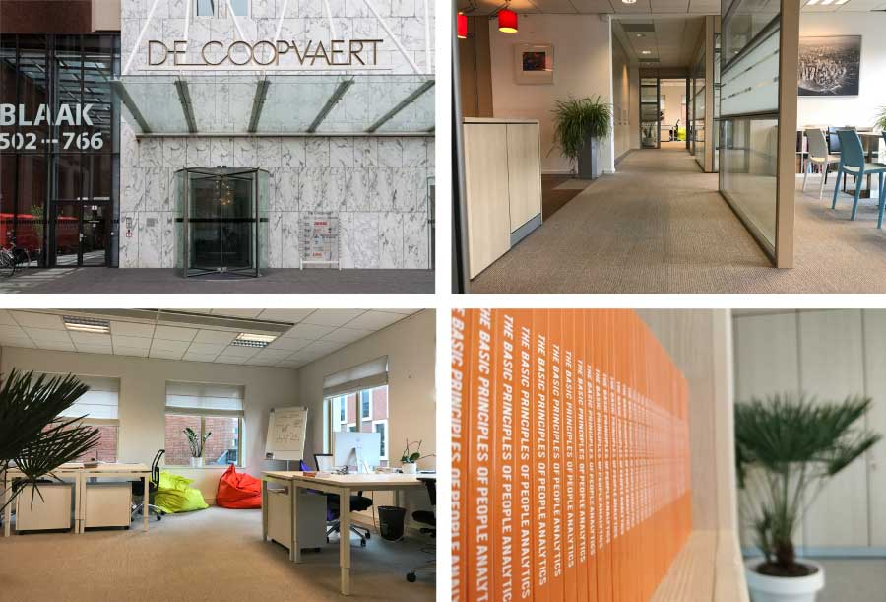
Omdat Analytics in HR een volledig online bedrijf is draait alles om conversies. Tijdens de afgelopen 6 maanden is de online Academy het belangrijkste business model geworden. Omdat Analytics in HR is begonnen als blog en de Academy pas later is opgericht, is het blog met meer dan 30.000 maandelijkse bezoekers nog steeds het belangrijkste kanaal.

Het is daarom belangrijk om zoveel mogelijk bezoekers vanuit het blog te converteren naar de Academy. Dit gebeurt nu eigenlijk uitsluitend door email adressen te verzamelen op het blog en mensen per email te informeren over de Academy.

3. Voortraject
De opdracht is tot stand gekomen na het goedkeuringstraject en de eerste contacten met mijn werkgevers, begeleider en examinator. Zie bijlage A voor de volledige afstudeeropdracht en bijlage B voor het plan van aanpak.

Aanleiding
Op dit moment is het blog met meer dan 30.000 maandelijkse bezoekers nog steeds het belangrijkste kanaal. Het is de bedoeling dat dit versterkt gaat worden door bezoekers die direct vanuit het blog doorklikken naar de Academy gaan. Het design en de inrichting van het blog zijn hier op dit moment nog helemaal niet op afgestemd

- Het is op de homepage van AIHR-blog niet direct duidelijk wat het bedrijf precies doet en welke producten/diensten er worden aangeboden. Dit komt doordat de homepage nu nog uitsluitend een blog is. De website kent vele pagina’s die niet gebruiksvriendelijk zijn.
- Er klikken te weinig bezoekers door vanuit het blog naar de Academy. Dit heeft te maken met een interactie probleem tussen de gebruiker en de website.

Het gevolg hiervan is dat AIHR-klanten voor de Academy misloopt omdat ze niet weten dat er onlinetrainingen worden aangeboden terwijl onlinetrainingen juist goed zijn voor 90% van de omzet van het bedrijf.

Probleemstelling
Op dit moment heeft het bedrijf onvoldoende inzicht op welke manier de Academy op een gebruikersvriendelijke manier aangeboden kan worden. De verbinding en positionering van de Academy binnen de huidige website is niet optimaal en krijgt daarom onvoldoende aandacht van de klant. Dit betekent dat persuasive design niet optimaal wordt benut, waardoor er te weinig of niet doeltreffende elementen worden gebruikt om het beslis- en koopgedrag van potentiële klanten te beïnvloeden. Hierbij hoort ook een stukje user experience dat ook niet optimaal is voor de gebruikers.

Doelstelling
Het doel van de opdracht is om binnen 17 weken inzichten te geven aan de wensen van de opdrachtgever van informatie over persuasive design en UX-designelementen voor de huidige website via onderzoek. Om vervolgens op basis daarvan een high fidelity prototype op een persuasive, inzichtelijke, gebruiksvriendelijke en interactieve wijze te ontwerpen en realiseren.

Resultaat
Het resultaat van de afstudeeropdracht is het opleveren van een high fidelity prototype van de website. Dit zal bereikt worden met uitgevoerde onderzoek en het creëren van gedetailleerde concepten. Vervolgens moet dit ervoor leiden dat de website op een persuasive, inzichtelijke, gebruiksvriendelijke en interactieve manier wordt geoptimaliseerd.
Om het resultaat te kunnen realiseren zullen er verschillende deelproducten worden opgeleverd, deze bestaat uit: plan van aanpak, onderzoeksrapport, concepten, ontwerprapport, lo-fi & hi-fi prototypes en tot slot een testrapport. Dit allemaal wordt uiteindelijk onderbouwd en beschreven in een projectdossier.

Wederom voor de volledige documentatie van de afstudeeropdracht en plan van aanpak verwijs ik naar bijlage A en B in dit dossier.

ONDERZOEKS RAPPORT

4. Look & Listen Fase
Onderzoek is een belangrijk onderdeel en startpunt voor het zoeken naar de nodige informatie over het optimaliseren van websites op het gebied van persuasive design. Het is voor mij belangrijk om de huidige website grondig te analyseren en vast te stellen op welke punten er verbeterd moet worden. Vervolgens is het belangrijk om te kijken wat er al aan bruikbare gegevens beschikbaar zijn over de onderzoeksvraag. Het is bovendien essentieel om relevante informatie te vinden over de design principles, technieken, methoden, best practices en tools om de website te optimaliseren met als doel meer conversies te creëren naar de Academy. Door verschillende data met elkaar te combineren, kan nieuwe bruikbare gegevens ontstaan. Vervolgens is het van belang om aan data te komen van de gebruikersbehoeften via online enquêtes. Tot slot zal ik een analyse uitvoeren van verschillende websites om elementen te gebruiken als inspiratie die een mogelijk effect zou kunnen hebben op de optimalisatie van de website van AIHR. Het doel van dit hoofdstuk is het ontdekken van relevante data voor vraagstukken van het probleem op dit onderzoek. Om informaties te verzamelen is er gebruik gemaakt van verschillende bronnen online. Hierbij wordt er gekeken naar bestaande websites, artikelen etc. En tijdens het doelgroepsonderzoek zal de doelgroep worden betrokken.

4.1 Onderzoeksvragen opstellen
Zoals beschreven in het plan van aanpak (bijlage B) heeft het bedrijf onvoldoende inzicht op welke manier de Academy op een gebruiksvriendelijke manier aangeboden kan worden. De verbinding en positionering van de Academy binnen de huidige website is niet optimaal en krijgt daarom onvoldoende aandacht van de klant. Er wordt te weinig of niet doeltreffende elementen gebruikt van persuasive elementen om het beslis- en koopgedrag van potentiële klanten te beïnvloeden.

De hoofdvraag van dit project luidt:
Hoe kan de website (blog) van Analytics in HR worden geoptimaliseerd zodat de Academy voldoende aandacht krijgt van de klant?

Om de hoofdvraag en probleem te kunnen beantwoorden zijn de volgende deelvragen opgesteld:
Beïnvloedingstechnieken
- Wat is de theorie achter persuasive design?
- Welke beïnvloedingsprincipes en best practices zijn er?
Evaluatie
- Welke pagina’s moeten worden geoptimaliseerd?
- Hoe verloopt een conversie bij AIHR?
- Wat zijn de knelpunten van de huidige website?
Doelgroep
- Wat is de doelgroep van AIHR en wat zijn hun behoeften?
Concurrentie
- Wat zijn de sterke punten van de concurrentie?

Tijdens het onderzoekstraject zullen de deelvragen worden onderzocht en beantwoord.

4.1.1 Onderzoeksopzet
Om antwoord te kunnen geven op de bovenstaande deelvragen wordt er onderzoek gedaan naar de huidige website van AIHR, beïnvloedingsprincipes, de doelgroepen en de concurrenten. De onderzoeksopzet ziet er als volgt uit. Allereerst wil ik via deskresearch meer te weten komen over de theorie achter persuasive design om aan data te komen. Aansluitend hierop zal ik naar bestaande beïnvloedingsprincipes zoeken binnen het kader van webdesign die invloed uitoefenen op gebruikers. Vervolgens zal ik via een heuristische analyse de huidige website analyseren op knelpunten die in de volgende stadium zullen worden verbeterd met behulp van de gevonden theorieën en principes. Daarna zal ik via Google Analytics onderzoek doen naar het verkeer van de huidige website, zodat ik weet welke pagina’s de meeste potentie hebben en een mogelijk effect zou gaan leiden om potentiële klanten naar de Academy te sturen. Daaropvolgend zal ik een online enquête opzetten want het is van belang om de doelgroep te onderzoeken, omdat het optimaliseren van de website moet aansluiten op de doelgroep en hun behoeften. Tot slot zal ik een concurrentieanalyse uitvoeren, dit zal mij helpen om verschillende sterke punten mee te nemen die gebruikt wordt voor de optimalisatie van de website en de zwakke punten te vermijden.

4.2 Wat is persuasive Design?

Het online overtuigen van een doelgroep wordt ook wel persuasive design genoemd en dit kan leiden tot meer conversie. Het is de bedoeling dat met persuasive design het ontwerp van de website afstemt op het beslissings- en aankoopbedrag van de doelgroep. Door positieve beïnvloeding van de bezoeker en daarmee de potentiële klant verhoog je de kans op usability. Met de verhoging van de klantvriendelijkheid van de website neemt ook de overtuiging van de bezoeker om tot de gewenste actie om iets uit te voeren (“Overtuig je doelgroep met persuasive design”, n.d.). Het is de kunst en de vraag om bezoekers van onze website te verleiden tot een bepaalde actie met behulp van persuasive design.

Om de eerste twee deelvragen te kunnen beantwoorden (§4.1) zal ik allereerst deskresearch gaan uitvoeren om de nodige informatie te kunnen verzamelen over beïnvloedingstechnieken. Het doel is om potentiële klanten naar de Academy te leiden zodoende is het belangrijk om te onderzoeken hoe ik klanten kan beïnvloeden met de gevonden principes en wat de achterliggende theorie is van het beïnvloeden van gebruikers. Oftewel persuasive design is het uitgangspunt om het doel te behalen voor het probleem van dit project om zodanig de Academy meer aandacht te geven. Het is belangrijk om persuasive design te definiëren en te kijken welke manieren er al in het verleden zijn bedacht. Welke bekende personen over dit onderwerp zich hebben verdiept en welke principes erachter zitten.

In de volgende subparagrafen (§4.2.1 & §4.2.2) zal ik allereerst onderzoek doen over de theorie achter beïnvloedingsprincipes, daaropvolgend wil ik meer te weten komen naar bestaande beïnvloedingprincipes voor webdesign.

4.2.1 Robert Cialdini 6 beïnvloedingsprincipes
Tijdens het online zoeken naar theorieën ben ik meerdere malen tegen het beïnvloedingsprincipes gekomen van Cialdini. In de gevonden artikelen wordt beschreven hoe je met de theorieën van Cialdini gebruikers beïnvloedt door de website te optimaliseren met behulp van beïnvloedingsprincipes. Dit maakt het voor mij interessant om mij verder te verdiepen in de theorie van Cialdini omdat het goed aansluit op mijn project. De psycholoog Robert Cialdini beschreef zes principes waarmee mensen beïnvloed worden. Volgens de rode lijn van zijn wereldberoemde boek ‘Influence: The Psychology of Persuasion” is het beïnvloeden van mensen geen geluk of magie, maar psychologie. Cialdini bekijkt de kunst van verleiding vanuit de psychologische invalshoek. De beïnvloedingsprincipes van Caldini zijn heel waardevol om het design te verbeteren van de huidige website en de conversie te verhogen ("Cialdini: 6 beïnvloedingsprincipes voor meer conversie!", n.d.). Hoewel het boek Influence al oud is zijn de theorieën van Cialdini actueler dan ooit. Dit komt doordat de zes beïnvloedingsstrategieën goed toe te passen zijn om de conversie van de website flink te verhogen en dit zie ik vaak terug in veel verschillende websites waar het om conversies gaat. Deze beïnvloedingsstrategieën van Cialdini kunnen ervoor zorgen dat de positionering van de Academy van AIHR meer aandacht krijgt van potentiële bezoekers en klanten en de verbinding en positionering optimaler wordt en voor meer conversies zal zorgen en meer te weten te komen over de onlinetrainingen. Ik heb verschillende artikelen gevonden waarin goed wordt uitgelegd hoe je de theorieën van Cialdini kan toepassen op webdesign. Hieronder staan de zes principes die ik verder zal toelichten en hoe ze toegepast kunnen worden om de conversies van AIHR te verhogen.

1. Wederkerigheid
Het eerste principe van wederkerigheid houdt in dat mensen zich op een bepaalde manier zich schuldig zullen voelen naar iemand die iets voor hen heeft gedaan of iets aangeboden of gegeven. Je geeft potentiële klanten iets voordat je iets terugkrijgt. Dit kan van alles zijn: informatie, gratis samples etc. ("Cialdini: 6 beïnvloedingsprincipes voor meer conversie!", n.d.).

Voor onze website AIHR is het belangrijk om positieve ervaring bij potentiële gebruikers op te wekken zodat ze ons iets willen teruggeven. De gebruikers iets geven zodat ze naar ons verhaal zullen luisteren over onze producten van de Academy. Goede informatie en service geven.
Mooie voorbeelden in de praktijk zijn:
Kortingscode toesturen aan klanten die niet voor iedereen geldt, hierbij voelen klanten zich speciaal en gewaardeerd. Klanten willen in ruil iets terugdoen, dat betekent nog meer aankopen doen. Daarnaast denkt men bij kortingen geld besparen, terwijl ze meer geld uitgeven.

2. Sociale bewijskracht
Voor de meeste mensen is sociaal bewijs een belangrijk aspect alvorens ze een aankoop willen doen of tot een bepaalde actie willen overgaan. Als men nog niet zeker zijn kijken ze graag naar anderen in hun omgeving. Ze willen graag weten wat anderen ervan vinden voordat ze zelf tot het aankopen overgaan. Ze baseren hun beslissingen op het gedrag van een ander ("Cialdini: 6 beïnvloedingsprincipes voor meer conversie!", n.d.).

Voor onze website kunnen we bijvoorbeeld recensies en testimonials van tevreden klanten laten zien, gegevens van totale aankopen of klantbeoordelingen in aantal sterren. Dit kan een veilig gevoel geven voor potentiële kopers en beslissingen maken in hun aankopen.

3.Consistentie & inzet
Mensen willen van nature niet terugtrekken als ze al een eerste stap hebben gezet ten opzichte van anderen. Ze zullen dan ook makkelijker de volgende stap zetten. Dit komt mede doordat ze hun consistentie willen behouden in hun uitspraken, gedrag en inzet ("Cialdini: 6 beïnvloedingsprincipes voor meer conversie!", n.d.).

Dit trucje kunnen we ook gebruiken voor onze website door stapje voor stapje toewijding te genereren voor potentiële klanten om ze langzamerhand te leiden naar de Academy en zijn onlinetrainingen. Hiermee kunnen we de kans vergroten dat zij klanten worden door bijvoorbeeld eerst te vragen zich in te schrijven voor de nieuwsbrief, andere interessante artikelen te lezen etc.

4. Sympathie
Mensen voelen zich eerder geneigd om ‘ja’ te zeggen tegen anderen die ze aardig vinden. Vertrouwensband opwekken tussen de website en de gebruiker om zo de de gebruikers te kunnen beïnvloeden ("Cialdini: 6 beïnvloedingsprincipes voor meer conversie!", n.d.).

Voor onze website kunnen we meer sympathie laten overkomen voor de gebruiken, want mensen blijken sommige websites duidelijker hun voorkeur te geven dan aan anderen, omdat ze aardiger overkomen. Door te verdiepen in de voorkeuren en het gedrag van de gebruikers kunnen we daarop inspelen. Een ander goeie overtuigingsstrategie is het aanraden via een vriend.

5. Autoriteit
Mensen hebben waardering voor de autoriteit. Hierbij gaat het om een expert op een specifiek gebied of product waarin ze interesse hebben. Men wilt graag leren of producten hebben van de toppers binnen een gebied ("Cialdini: 6 beïnvloedingsprincipes voor meer conversie!", n.d.).
Voor onze website is het belangrijk om te laten zien dat we een groot expert zijn en kennis hebben op het gebied van Analytics in HR. Door middel van bijvoorbeeld certificaten, titels van de auteur of experts die hun producten aanbieden als onlinetrainingen.

6. Schaarste
In het laatste principe heeft het te maken met vraag en aanbod. Hoe minder ervan iets is hoe waardevoller het wordt. Hoe zeldzamer iets is des te groter de kans dat meer mensen het graag willen hebben. Uit onderzoek is gebleken dat mensen meer geïnteresseerd zijn in het ontvangen van bepaalde boodschappen die moeilijk te verkrijgen zijn ("Cialdini: 6 beïnvloedingsprincipes voor meer conversie!", n.d.).

Er is een mogelijkheid om voor onze website AIHR een gevoel te creëren van schaarste, mensen zullen het gevoel krijgen dat ze interesse hebben in iets unieks en zeldzaams waardoor ze sneller over gaan op aankoop. Maar zijn de zes principes tot op de dag van vandaag nog steeds goed genoeg? Het is al ongeveer meer dan 30 jaar geleden dat Cialdini zijn boek “Influence” heeft geschreven. Ik heb een artikel gevonden waarin de schrijver een podcast had gehouden met Cialdini over zijn nieuwe boek “The small BIG” en meteen de kans kreeg om nog over zijn oude boek Influence een vraag te stellen of de 6 principles alles omvat. Hierin verteld Cialdini dat er inderdaad nog andere duizenden principes zijn maar uiteindelijk vallen de meerderheid toch in een van de zes categorieën (Dooley, n.d.). Al met al de theorie van de 6 beïnvloedingsprincipes van Cialdini blijft veel invloed uitoefenen op de dag van vandaag die ik zeker zal meenemen naar het ontwerpproces.

4.2.2 Persuasive design en best practices
In subparagraaf §4.2.1 ben ik meer te weten gekomen over de theorieën van Cialdini. Uiteraard ben ik ervan bewust dat dit niet voldoende informatie zal zijn om mee te nemen naar de ontwerpfase. Vandaar dat ik in dit onderdeel meer wil verdiepen in verschillende best practices binnen persuasive design om meer data tot mijn beschikking te hebben die mij ondersteuning zal bieden tijdens de ontwerpfase. En in dit onderdeel zal er antwoorden worden gezocht voor de tweede deelvraag van het onderzoek. Dit zal ik ook via deskresearch gaan analyseren. Op basis van de gevonden principles zal ik in de conclusies beschrijven welke handig zullen zijn om mee te nemen naar de ontwerpfase. Hieronder zullen de gevonden principes worden toegelicht.

1. Duidelijkheid boven alles
Onze brein is een orgaan die veel dingen kan vragen (Laja, 2017). Wanneer we iets voor het eerst zien, vragen we meteen ons af: “wat is het?”. Het is geen wonder dat wanneer mensen worden gevraagd wat het allerbelangrijkste is voor hen op een website, dat ze vertellen: “dingen vinden waarin zij het meest geïnteresseerd zijn”.

Wanneer een bezoeker op de website komt dan hebben zij meteen snel alle antwoorden nodig op hun behoeften en doelstellingen met vragen als:
- Wat is dit voor een site?
- Wat kan ik hier doen/is dit wat ik zoek?
- Waarom zou ik het doen/waarom is het nuttig voor mij?

Een overtuigende waarde propositie is van belang, het moet kunnen overtuigen waarom gebruikers voor onze producten gaan kiezen in plaats van de concurrenten. Het is niet alleen de hompage dat duidelijkheid moet weergeven maar ook de andere pagina’s van de website.
Duidelijkheid is veruit het allerbelangrijkste voor elke pagina op een website.

2. Visuele uitstraling
Zodra potentiele gebruikers begrijpen dat zij op de juiste website zitten en wat wij aanbieden, is het hoog tijd en onze taak om ze verder over te halen en te begeleiden naar ons product. Mensen maken snelle oordelen, het duurt ongeveer 50 milliseconden voor gebruikers een eigen mening vormen over een website die bepaalt of ze de website leuk vinden of niet en of ze blijven of weggaan (Laja, 2017).
Hoe simpeler en representatiever hoe beter, websites met een laag complexiteit aan visuele elementen doen het goed volgens een artikel van Google (Bargas-Avila, 2012).

3. Visuele hiërarchie
Visuele hiërarchie is een van de belangrijkste principes achter een effectief webontwerp. De volgorde bepaalt wat het menselijk oog ziet en waarneemt. Bepaalde delen van de website zijn belangrijker dan de rest, het is van belang om delen belangrijker te maken door middel van grootte, kleur, white space etc (Laja, 2017).
4. Het behouden van aandacht
Zodra potentiële bezoekers langzamerhand weten dat er iets interessant op de website zit, dan heeft de visuele hiërarchie zijn werk goed gedaan. Vervolgens is het belangrijk om die aandacht vast te houden. Dit kan bereikt worden door middel van afbeeldingen, contrast, context etc (Laja, 2017).

5. Eén actie per scherm, wanneer de gebruiker er klaar voor is (Fogg behavior model)
Ieder pagina heeft zijn eigen meest belangrijke actie (call to action) die geoptimaliseerd moet worden. Hierbij halen we de visuele hiërarchie erbij om de aandacht te vestigen op de meest belangrijke actie. Een tweede call to action button mag ook wel aanwezig zijn, maar dan moeten ze wel secundair blijven binnen een pagina. Het is van belang om eerst de gebruiker goed te informeren alvorens een actie te laten ondernemen. Je moet het pas laten zien wanneer de gebruiker er klaar voor is. Een vuistregel kan zijn, hoe duurder of complexer een product hoe meer informatie er verstrekt moet worden voordat mensen klaar zijn om actie te willen ondernemen. Het Fogg behavior model leg dit goed uit. Het model stelt dat drie dingen samen moeten komen om het uitvoerende gedrag van de gebruiker te laten plaatsvinden: Motivatie, vaardigheid en trigger om het uit te voeren (Hreha, n.d.). Dit betekent als men gemotiveerd zijn om iets te doen en de vaardigheid hebben om het te bereiken alleen nog getriggerd hoeven te worden om het uit te voeren. Vaak is het vanaf dit punt duidelijk. Maar soms is het beter om dieper te graven, vooral de vaardigheid van een gebruiker. Bij vaardigheid kunnen we denken aan: Tijd, geld, fysieke moeite, mentale moeite etc. Het is belangrijk erachter te komen het juiste moment te vinden om de potentiële klanten te triggeren en overhalen (Laja, 2017). Iets wat ik nog kwijt wil is het woord “Captology” dat ik heb ontdekt. Hierin gaat het over de leer van computers en persuasive technologie. Captology ligt in het gebied tussen beïnvloeden in het algemeen en computertechnologie. Het doel is om het gedrag van de mensen te veranderen binnen interactieve computerproducten waaronder het web.

6. Hick’s law
Dit is een wet genoemd naar de Britse psycholoog die stelt dat de tijd die iemand nodig heeft om een beslissing te nemen recht evenredig is met de mogelijke keuzes die hij of zij heeft (Fernandez, 2018).
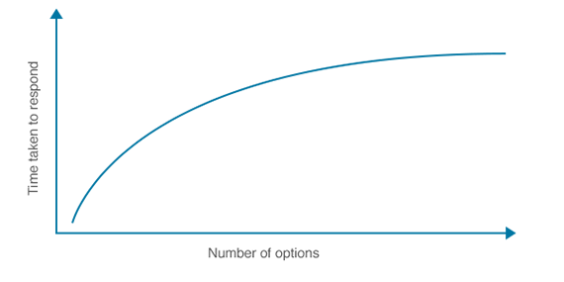
Figuur 1 Hick’s law
Met andere woorden, door het aantal keuzes te vergroten, wordt de tijd om iets te beslissen ook verhoogd. Op het gebied van webdesign kunnen we conversies verhogen door het aantal keuzes te beperken. Bijvoorbeeld het terugbrengen van het aantal keuzen op de navigatiebalk, het kiezen tussen aankoop, het lezen van recensies of het doorzoeken voor meer producten etc. Het is van belang te kijken welke acties het meest belangrijk zijn voor de website. Op basis van dit principe kan ik ervoor zorgen dat gebruikers zich inschrijven voor een nieuwsbrief of wil ik dat ze meteen naar de Academy gaan. Elk pagina heeft één hoofddoelstelling.

7. De regel van derden
Dit is een heel populair techniek onder fotografie dat ook kan worden toegepast op webdesign. Op het gebied van webdesign kan er gespeeld worden met de plaatsing van de belangrijkste elementen op bijvoorbeeld een hero image waar een call to action geplaats kan worden om zo de aandacht van de gebruiker te trekken (Fernandez, 2018).
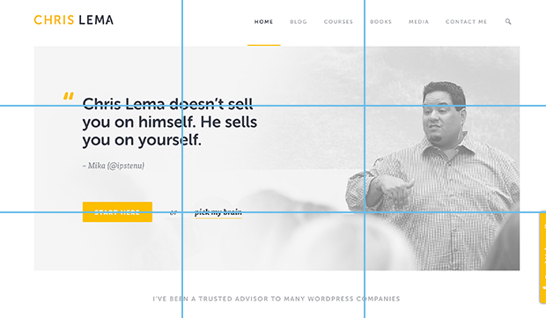
Figuur 2 Toepassing van de regel van derden
8. Het gebruik van negatieve ruimte
In webdesign worden de witruimte vaak gezien als de negatieve ruimte. De positieve ruimte zijn alle elementen die de website bevat. De negatieve ruimtes geeft niet alleen de ruimtes tussen de grotere elementen op de pagina’s, bijvoorbeeld de zijbalken en de inhoud, of de koptekst en de inhoud. Het verwijst ook naar de ruimtes tussen de kleinere elementen op de pagina’s zoals de ruimte tussen alinea’s, tekstregels en teksten. Het is belangrijk om de site leesbaar en scanbaar te houden, want de manier waarop mensen de site bekijken moet makkelijk zijn voor de ogen. Dit kan leiden tot meer conversies (Fernandez, 2018).

9. F-layout
Gebruikers zijn geneigd om van links naar rechts te lezen en van boven naar beneden om een pagina te scannen (zie figuur 3). Hiermee kan je de voordelen van gebruiken van het gedrag van de gebruiker om de belangrijkste elementen in de ruimte te plaatsen waar gebruikers geneigd zijn te scannen (Fernandez, 2018).
Figuur 3 Hier is te zien hoe de gebruiker door een pagina scant
10. Kleurgebruik
Kleur kan een belangrijke rol spelen in de stemming van de website en de algemene betekenis van het merk overbrengen. Verschillende kleurencombinaties kunnen verschillende emoties en reacties oproepen. Het gebruik van contrast kan tekst, koppen en call to action knoppen merkbaarder en leesbaarder maken (Fernandez, 2018).

11. Hou het simpel
Eenvoud is erg belangrijk als het gaat om genereren van conversies. Eenvoud is meer dan alleen het beperken van opties zoals de wet van Hick. Het gaat er ook om het creëren van ontwerpen die overzichtelijk zijn en afleidingen minimaliseert. Gebruikers kunnen maar zoveel informaties tegelijk verwerken, want visueel gezien, als wij mensen te veel dingen zien die allemaal in één pagina’s zijn gestopt, dan worden wij overstroomt met informatie en dat stoort ons (Fernandez, 2018).

12. Acht seconden regel
Een algemene vuistregel via een artikel (Mcspadden, 2015) is dat je slechts acht seconden hebt om de aandacht van de bezoeker kan trekken, want dat is de duur van de menselijke aandachtspanne. In een korte tijd heb je een klein moment om de gebruiker te imponeren wanneer zij voor het eerst op de website terechtkomt. Dit kan bereikt worden door middel van woorden, afbeeldingen, popups, hover effecten, call to action buttons groter, simpeler en duidelijker etc. (Fernandez, 2018).

13. Het gebruik van gezichten
Wij mensen houden van menselijke gezichten. Wanneer we een gezicht zien worden we automatisch geneigd om ons in te leven in de persoon (Fernandez, 2018). Gezichten op een website verhoogt het vertrouwen van de gebruiker en geeft het gevoel van comfort en geruststelling. Aangezien wij onszelf goed kennen proberen we onbewust alles te relateren over onszelf. Automatisch doen we dat ook met andere menselijke gezichten. Het gebruik van gezichten in artikelen, testimonials (sociale bewijzen) en landingspagina zal een toename in de conversies geven (Idler, 2013).

Conclusie
In dit onderdeel §4.2 van het onderzoek was ik op zoek gegaan naar theorieën over het beïnvloeden van gebruikers en naar verschillende design principles van het beïnvloeden die ik later wil gebruiken tijdens het ontwerpen van de website, dit was alleen mogelijk door te divergeren en veel beschikbare informaties te verzamelen. Vervolgens kan er geconvergeerd worden en de meeste bruikbare en effectieve te gebruiken. Gedurende het onderzoek heb ik resultaten gevonden op mijn deelvragen voor beïnvloedingstechnieken. Ik heb een theorie gevonden die op de dag van vandaag nog steeds veel invloed biedt aan designers hoe je gebruikers kan beïnvloeden met behulp van de zes effectieve principes van Cialdini. Aansluitend heb ik verschillende persuasive design principles gevonden die ik zal meenemen ter inspiratie voor het ontwerpen van de website. Het doel tijdens paragraaf §4.2 was het onderzoeken van theorieën en design principles binnen het gebied van persuasive design. Hiermee heb ik mij eerste twee deelvragen beantwoord.

Hoogtepunten en ontdekkingen uit het onderzoek:
- Cialdini’s theorie gebaseerd op de 6 beïnvloedingsprincipes
- Wederkerigheid
- Sociale bewijskracht
- Consistentie & inzet
- Sympathie
- Autoriteit
- Schaarste

- Persuasive design & best practices

- Duidelijkheid boven alles
- Visuele uitstraling
- Visuele hiërarchie
- Het behouden van aandacht
- Eén actie per scherm, wanneer de gebruiker er klaar voor is
- Hick’s law
- De regel van derden
- Het gebruik van negatieve ruimte
- F-layout
- Kleurgebruik
- Hou het simpel
- Acht seconden regel
- Het gebruik van gezichten

De bevindingen boven hebben zo nu en dan een relatie met mekaar tussen de beide subparagrafen §4.2.1 & 4.2.2. Neem bijvoorbeeld de best practice van de auteurs Idler (Idler, 2013) en Fernandez (Fernandez, 2018) het gebruik van gezichten past bij de categorie sympathie van Cialdini’s beïnvloedingsprincipe. Overigens kan je het gebruik van gezichten combineren met het principe sociale bewijskracht om een hogere vertrouwensband te creëren bijvoorbeeld bij de testimonials. Een ander mooie combinatie die ik kan samenstellen is het Fogg behavior model (Laja, 2017) en het principe consistentie & inzet dan wordt de principle en best practice tezamen veel effectiever.

Vervolg
De beïnvloedingstechnieken zijn geanalyseerd en onderzocht. In het begin van het project hebben mijn opdrachtgevers verteld dat de blogpagina’s en homepage geoptimaliseerd moet worden om de conversie te verhogen. Ik wil het scherp hebben of het wel een mogelijk effect zal kunnen leiden. Mijn volgende stap in paragraaf §4.3 is om dit uit te zoeken door de website te evalueren. Ik zal om te beginnen eerst onderzoeken hoe gebruikers op de website van AIHR terecht komen, zodat ik weet of de genoemde pagina’s door de opdrachtgevers belangrijk zijn om te optimaliseren.

4.3 User flow
Om een goede gebruiksvriendelijke website te creëren en te kijken op welke pagina’s de gebruiker komen is het van belang om te kijken naar de flow ("Flow Design Processes - Focusing on the Users' Needs", n.d.) en de behoeften van de gebruikers, dit betekent dat er iets ontwikkeld moet worden en begrepen moet worden hoe we de beste flow voor de gebruikers kunnen creëren. Hoe beter we de weg van de gebruikers kunnen leiden van begin tot eind hoe makkelijker en aangenamer het voor de gebruikers wordt om naar de Academy door te stromen. Hierbij zullen we kijken hoe het hele traject van de gebruiker loopt, van het zoeken via zoekmachines tot het verlaten van de websites. Dit is één kant van het verhaal de andere kant is dat ik het helder wil hebben of het wel een mogelijk effect zou gaan leiden om de blogpagina’s en de homepage te optimaliseren zoals ik het had verteld in het vervolg van de vorige paragraaf. Want volgens de opdrachtgevers moeten deze pagina’s geoptimaliseerd worden om betere conversies te genereren naar de Academy toe.

4.3.1 Tijdlijn klantengedrag
Misschien voor de hand liggend maar ik wil eerst weten en begrijpen hoe de gebruikers op onze website belanden, binnen onze website surft en onze website verlaat. Met deze informatie kan ik op kaart brengen om het verkeer op papier te zetten. Het is altijd handig om te bekijken hoe klanten komen en gaan op een website zoals AIHR. We beginnen eerst te kijken naar de gebruiker zelf, wat is het doel van de gebruiker om naar de website te komen en op welke pagina’s komen zij terecht om hun doelstelling te behalen.

Allereerst heb ik met mijn opdrachtgevers gesproken hoe gebruikers op de website van AIHR terechtkomen. Zij hebben mij verteld dat gebruikers via onder andere websearch, social media, advertenties en blog posts op de website belanden. De tijdlijn is tot stand gekomen nadat ik een interessant artikel heb gelezen over de user flow ("Flow Design Processes - Focusing on the Users' Needs", n.d.). In een deel van het artikel staat dat je eerst moet focussen op de gebruikers alvorens je meteen aan het ontwerp start en te begrijpen hoe de flow van de gebruikers van AIHR komen en gaan, dit stuk sluit aan op mijn deelvraag en onderzoek. Na de analyse van de user flow zal ik deze inzichten meenemen naar de ontwerpfase om een betere flow te creëren met behulp van de theorieën, design principles en best practices van paragraaf §4.2.
In de onderstaande figuur 4 heb ik de tijdlijn geïllustreerd die is afgeleid van de illustratie in het artikel ("Flow Design Processes - Focusing on the Users' Needs", n.d.). Onder het figuur wordt ieder moment waarin de gebruiker zich bevindt in de tijdlijn toegelicht.

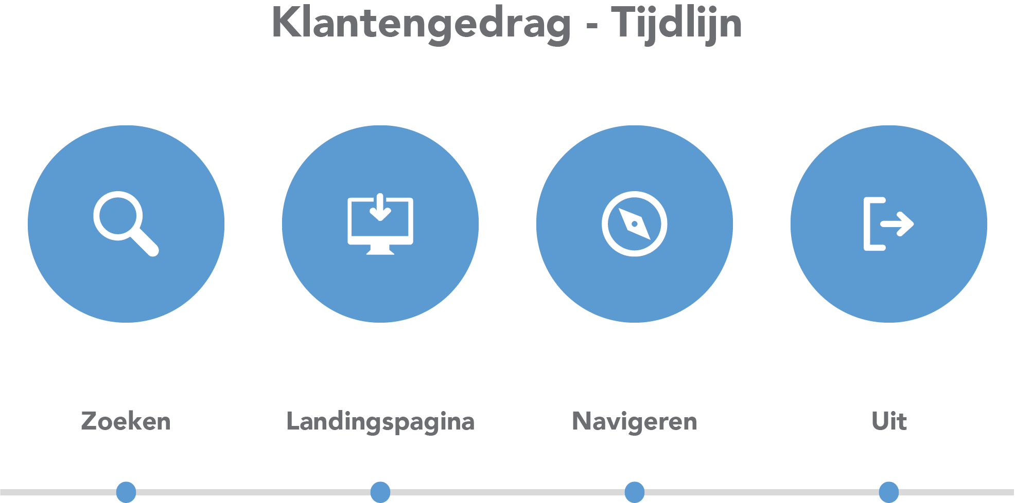
Figuur 4 Tijdlijn hoe het verkeer loopt naar AIHR en verlaat

Zoeken
Een gebruiker zoekt specifiek naar zoektermen dat te maken heeft met Analytics in HR via websearch, social media, blog posts en advertenties.
Landingspagina
De gebruiker belandt op de website van AIHR en besteedt zijn tijd op de webpagina (homepage, artikel etc.)
Navigeren
De gebruiker navigeert op de website van AIHR en besteedt zijn tijd om zijn doelen te behalen.
Uit
De gebruiker verlaat de website van AIHR wanneer de gebruiker klaar is met zijn doel.

4.3.2 Waar landen de meeste gebruikers terecht
Op welke pagina’s komen de meeste bezoekers terecht, dit is een belangrijke kwestie om voor de pagina’s te kiezen met de meeste traffic en landingen en die te optimaliseren met beïnvloedingstechnieken om potentiële klanten te leiden naar de Academy. In de vorige subparagraaf §4.2.1 heb ik de basis van de user flow in kaart gebracht. Nu wil ik dieper graven door te kijken naar welke pagina’s het meest word bezocht en nagaan of het daadwerkelijk klopt dat de blogpagina’s en de homepage onder handen genomen moeten worden volgens de opdrachtgevers en dat het invloed zal leiden op meer conversies naar de Academy toe. Dit betekent dat ik de landingspagina van de tijdlijn dieper ga analyseren van figuur 4. Om hierachter te komen heb ik gebruik gemaakt van Google anayltics. Google analytics is een dienst van Google om statistieken van een website te verzamelen en gedetailleerd weer te geven. Het doel van deze dienst is om het verkeer van de website te analyseren en een duidelijk beeld te geven van de bezoekersstromen. Met deze informatie kan ik kijken welke webpagina’s aangepast moet worden om het gedrag van de bezoekers te beïnvloeden en vaststellen dat dit de pagina’s zijn die een mogelijk effect zal gaan leiden op meer conversies.

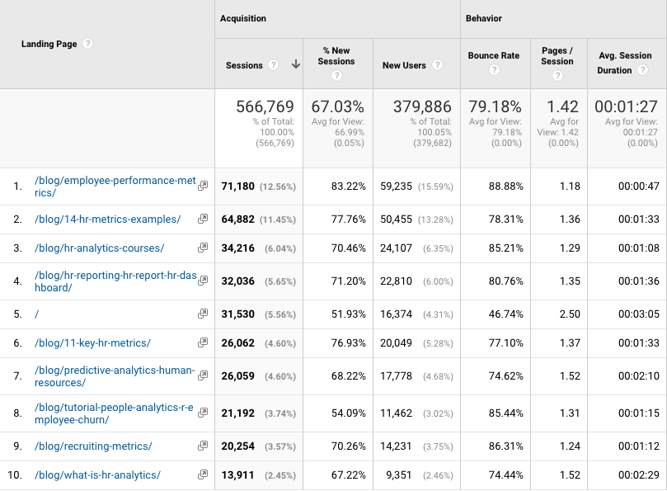
Figuur 5 Dit is een screenshot van de landingspagina van AIHR via Google analytics

In figuur 5 is te zien dat de meeste bezoekers terecht komen op artikelen van de blog AIHR in het afgelopen 2 jaar. Dat is op het eerste gezicht niet erg vreemd omdat de bezoekers komen met als doel artikelen te lezen over analytics in HR, desalniettemin heb ik het zelf kunnen waarnemen en vast te stellen dat de blog inderdaad de belangrijkste kanaal is om te verbeteren. Als je alle artikelen niet los bekijkt dan zou je dat als één groep kunnen groeperen. Want alle artikel pagina’s hebben dezelfde structuur, als je er een optimaliseert dan geldt dat voor alle blogpagina’s. De tweede pagina dat niet als blogartikel bestaat en die als tweede veel bezoekers ontvangt is de homepage. De homepage is voor AIHR de toegangspoort van de website. In figuur 5 kan je zien dat de homepage op plaatst twee staat als we alle blogpagina’s als één geheel zien. Dit betekent dat ik voor twee verschillende pagina’s het artikel en de homepage zullen optimaliseren omdat hier de meeste traffic vandaan komen. Overigens in hoofdstuk 3 (Voortraject) staat in de aanleiding dat de homepage van AIHR-blog niet direct duidelijk weergeeft wat het bedrijf precies doet en welke producten/diensten er worden aangeboden. Dit komt doordat de homepage nu nog uitsluitend een blog is.

Conclusie
In dit onderdeel heb ik onderzocht hoe gebruikers op de website terecht komen en welke pagina’s belangrijk zullen zijn om te optimaliseren. Er zijn twee pagina’s die veel verkeer ontvangen, het grootste gedeelte van de binnenkomende verkeer komt via verschillende hoeken (zoekmachine, social media, email, mond tot mond, advertenties etc.) terecht op de pagina waar artikelen staan van Analytics in HR. Dit komt doordat de doelstellingen van gebruikers gericht zijn op het zoeken naar waardevolle informatie over analytics in HR. De tweede pagina die veel verkeer ontvangt is de homepage van de website waar bezoekers vaak vanuit de artikel pagina vandaan komen of via overige kanalen zoals zoekmachines, social media etc. Deze bevindingen zal ik meenemen naar de ontwerpfase. Desondanks dat het waarschijnlijk overduidelijk was geweest dat de genoemde pagina’s door de opdrachtgevers geoptimaliseerd moeten worden heb ik toch een stap kunnen zetten en bepalen dat deze pagina’s een mogelijk effect zou gaan leiden door de analyse van de user flow. Dit onderzoek heeft de derde deelvraag van de onderzoeksvraag beantwoordt.

Vervolg
De volgende stap is om te onderzoeken hoe een conversie verloopt via de website van Analytics in HR. Hiermee kan ik bruikbare informaties verzamelen om te begrijpen op welke wijze een gebruiker wordt geleid om uiteindelijk tot een sale te komen, vervolgens kan ik dat meenemen tijdens het ontwerpen.

4.4 Funnel binnen het bedrijf
In dit project gaat het erom om meer conversies te genereren door de potentiële gebruikers te sturen naar de Academy. Nu is mijn vraag hoe gaat zulk conversie binnen AIHR. Met deze waardevolle data kan ik anticiperen waarop ik mij moet focussen bij het ontwerpen van de blogpagina’s en homepage. Om deze vraag te kunnen beantwoorden heb ik als eerst een gesprek gehouden met mijn opdrachtgevers. De opdrachtgever begon meteen een funnel voor mij uit te tekenen van AIHR en de nodige toelichting. Ik heb de funnel hieronder geïllustreerd.
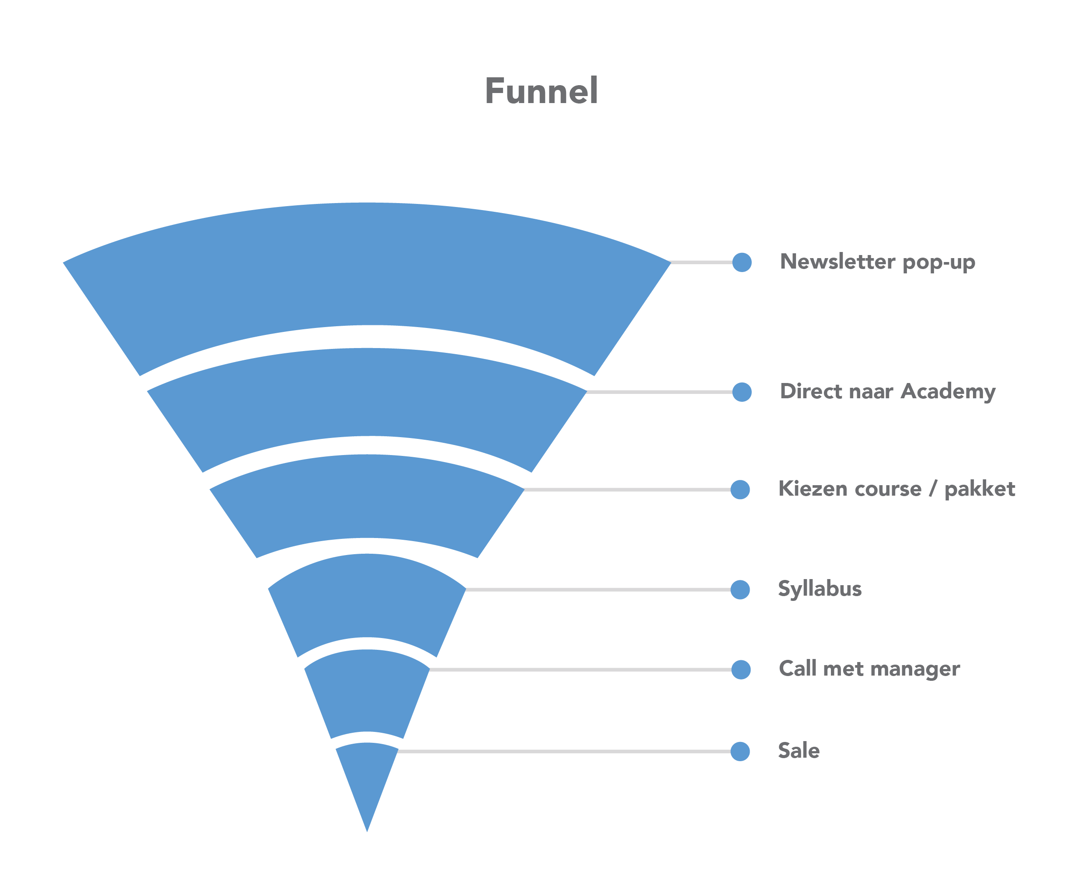
Figuur 6 Sales funnel van AIHR

De toelichting voor de bovenstaande funnel van figuur 6 gaat als volgt. Gebruikers komen via websearch, social media, advertenties en blog posts op de website van AIHR terecht (paragraaf §4.3.1). Op een gegeven moment zal er een nieuwsbrief pop-up op het scherm verschijnen. Geïnteresseerde gebruikers kunnen zich inschrijven voor de nieuwsbrief van AIHR en zullen wekelijks updates ontvangen over de laatste artikelen van HR Analytics. De wekelijkse e-mails die geïnteresseerden ontvangen wordt bij ons een email sequence genoemd. Tijdens een email sequence zullen gebruikers updates ontvangen van artikelen vervolgens zullen ze later meer te weten komen dat wij meer aanbieden dan alleen artikelen over HR Analytics maar ook dat wij courses aanbieden in de vorm van een e-learning platform over HR Analytics. Dit betekent dat zij na enige tijd worden geïnformeerd over onze andere service: de Academy. De gebruikers zal tijdens onze email sequence van onze andere service proeven en we sturen genoeg informatie om een vertrouwd gevoel op te wekken. Als ik terugkijk naar paragraaf §4.2 dan past het Fogg behavior model hier goed bij om de gebruikers te motiveren (subparagraaf §4.2.2) gecombineerd met de inzet & consistentie principe van Cialdini (subparagraaf 4.2.1). Tevens geven we waardevolle artikelen en daar krijgen we de emails van gebruikers voor terug via een nieuwsbrief oftewel wederkerigheid principe van Cialdini (subparagraaf 4.2.1). Belangstellenden zullen verwezen worden naar de Academy, vanaf de Academy kunnen zij kiezen uit verschillende courses. Daarna kunnen zij meer informatie over de course lezen via de syllabus. Als de gebruiker na het lezen nog niet helemaal overtuigd zijn of hebben nog vragen dan kunnen zij een call met de manager houden om directe vragen te stellen over de course. Als ze tevreden zijn met de course dan wordt er uiteindelijk een sale bereikt.

4.4.1 Funnel
In paragraaf §4.4 kreeg ik via mijn opdrachtgever uitleg over de conversie van het bedrijf door middel van een funnel. Een funnel is voor mij nog nieuwe materie en interessant om verder te onderzoeken, vandaar dat ik me verder wil verdiepen in deze subparagraaf. Daarnaast heb ik begrepen dat de email sequence een onderdeel van de funnel is om klanten te informeren dat we meer service aanbieden dan alleen artikelen.

Een funnel is een denkbeeldige trechter (Van de Ven, 2017) voor bijvoorbeeld een website in ons geval de blogsite van AIHR en de Academy. Met een funnel kan ik een overzicht creëren hoe de omzetting van een sitebezoek naar een conversiedoel wordt gerealiseerd. Met deze informatie kan ik vaststellen op welke punten het heel belangrijk zal zijn om de designs daarop aan te passen en te begrijpen hoe gebruikers het hele proces doorlopen voordat ze bij het conversiedoel beëindigen.

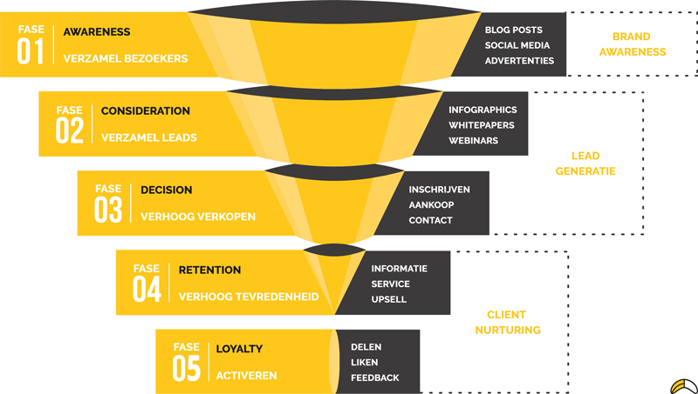

Figuur 7 Funnel geïllustreerd door Monkeybridge

De funnel van Monkeybridge (Van de Ven, 2017) is anders ingericht (figuur 7) in vergelijking met de funnel van AIHR. Het gedeelte lead generatie van de funnel heeft een sterke relatie met onze eigen funnel en sluit goed aan bij het doel van het project. In dit gedeelte van de funnel (figuur 7) gaat het om het verzamelen van leads en vervolgens dit om te zetten in een sale. Een lead is een potentiële gebruiker die interesse toont in een product en dat is in ons geval de courses van de Academy. De volgende stap is om informatie uit de lead te halen en dat doen wij via nieuwsbrieven. Naast nieuwsbrieven zijn er meerdere manieren om aan informatie te komen bijvoorbeeld via een webinar.

Conclusie
In dit onderdeel heb ik via analyse begrepen dat e-mails verzamelen een heel belangrijk aspect zal zijn voor de conversies. Gebruikers die hun email adressen achterlaten krijgen via een email sequence verschillende geautomatiseerde persoonlijke mails met updates over analytics in HR. Vervolgens worden ze op de hoogte gebracht dat AIHR een service biedt binnen het gebied van e-learning oftewel de verwijzing naar de Academy. De grootste taak is om de laag van de lead generatie te optimaliseren zodat de Academy meer aandacht krijgt van de bezoekers. De email sequence zal de gebruiker leiden naar de Academy zodat er meer conversies kan worden gemaakt (subparagraaf §4.4). Tevens zijn er meer manieren om leads te verzamelen. Op dit moment hebben de meeste gebruikers geen idee dat we een service bieden binnen de Academy. Ik zal deze bruikbare informatie meenemen naar de ontwerpfase.

Vervolg
Tijdens de verschillende onderzoeken heb ik veel informaties kunnen verzamelen om ze vervolgens mee te nemen naar de ontwerpfase. Naast het verzamelen van informatie is het belangrijk om de huidige website van Analytics in HR te evalueren. De volgende stap is een evaluatie uitvoeren op de twee pagina’s waar de meeste verkeer naartoe gaat (artikel & homepage).

4.5 Knelpunten analyseren van de huidige website
Nu is het belangrijk om te kijken naar de huidige website van AIHR, welke knelpunten en gebreken zijn er die ervoor zorgen dat er te weinig traffic naar de Academy wordt geleid. Een evaluatie helpt hierbij om de problemen te achterhalen van de website. Ik heb gebruik gemaakt van de heuristieken van Nielsen (Nielsen, 1995). Zijn evaluatiemethode helpt tijdens het ontwerp- en optimalisatieproces van een website, omdat ik de zwakke punten makkelijker kan voorkomen en de sterke punten mee kan nemen naar de optimalisatie van de website. Deze punten die hij aangeeft geven namelijk een inzicht in de problemen, die vaak voorkomen en vervolgens kan ik ze verbeteren met behulp van de principes van Cialdini en de best practices voor persuasive design. Voor mij is het belangrijk dat ik een analyse uitvoer voor twee belangrijke pagina’s. De homepage en de blogpagina zijn de poorten naar de website van AIHR. Dit heb ik waargenomen vanuit het onderzoek van de user flow (paragraaf §4.3).

4.5.1 Analyse van de homepage

Zichtbaarheid van de status van het systeem
De huidige website van AIHR heeft geen echte homepage, waardoor gebruikers niet weten wat voor services AIHR aanbiedt. De pagina ziet er voor de rest overzichtelijk uit, de proporties van de lay-out zijn grotendeels goed uitgelijnd, maar kan soms te veel informaties bevatten aan beide zijden. De website geeft onmiddellijk de juiste feedback wanneer de gebruiker op een desbetreffend object klikt. De website laat genoeg informatie zien, zodat de gebruiker zijn doelen kan behalen.

Match tussen systeem en werkelijkheid
De website gebruikt normaal dagelijks taalgebruik gericht op het HR-vakgebied. Met behulp van woorden en zinnen. De website is in verschillende delen opgebouwd met verschillende onderwerpen die allemaal gericht zijn op de artikelen, waardoor het op een natuurlijke order wordt gepositioneerd.

Vrijheid en controle van de gebruiker
De gebruiker heeft genoeg vrijheid en keuze om naar verschillende artikelen te navigeren vanuit de homepage van de website. De gebruiker heeft de mogelijkheid om zoekopdrachten uit te voeren via het vergrootglas die op de linkerbovenhoek van de pagina staat gepositioneerd. Via bestaande knoppen op de browser kan er ook genavigeerd worden.

Consistentie en standaarden
Er wordt gebruik gemaakt van links dat wordt aangeduid met een ander kleur die dezelfde functie uitoefenen om je naar een ander pagina te verwijzen. Foto’s en kopjes verwijzen je naar andere pagina’s wanneer erop geklikt wordt. Alle buttons zijn van dezelfde vorm en hebben in de meeste gevallen dezelfde kleur. Er zijn buttons die je niet naar de juiste pagina’s leiden. Als de gebruiker over een kopje hovert dan verandert de tekst van kleur om aan te geven dat het klikbaar is. Teveel verschillende formaten van de gebruikte foto’s. De follow us button boven de navigatiebalk heeft een ongewone plaatsing op de pagina.
Voorkomen van fouten
Er wordt een pagina weergegeven als er niets wordt gevonden wanneer een gebruiker via het zoek veld een zoekterm heeft ingevuld en op enter klikt.

Beter herkennen dan herinneren
Op de website zijn er genoeg pictogrammen die een gebruiker herkent. Ieder pictogram heeft ieder zijn eigen specifieke doeleinden. Zoals het vergrootglas bovenaan de pagina en de social media buttons onderaan de pagina.

Flexibel en efficiënt in gebruik
Door de herkenbare pictogrammen op de pagina kan er efficiënter gewerkt worden door een gebruiker.

Esthetisch en minimalistisch ontwerp
De pagina in het algemeen bevat te veel informaties en foto’s. Voor de foto’s zijn er veel verschillende formaten gebruikt waardoor het er niet consistent uit ziet op de pagina. Doordat de lay-out zo dicht op elkaar zit met allerlei informatie en visuele elementen kan er bijna geen overzicht worden gehouden door de gebruiker. Aan de rechterkant is er een deel met veel informatie dat met de gebruiker mee scrolt waardoor de pagina’s altijd overvol raakt, daarnaast krijgt de gebruiker het gevoel dat hij achterna wordt gevolgd door advertenties en informaties.

Help een gebruiker om fouten te herkennen, beoordelen en herstellen
Er zijn voldoende dialogen om de gebruiker te corrigeren tijdens een foutieve handeling.

Helpfunctie en documentatie
Er is geen documentatie of een gebruiksaanwijzing aanwezig. Doordat de meeste handelingen voor zichzelf spreken.

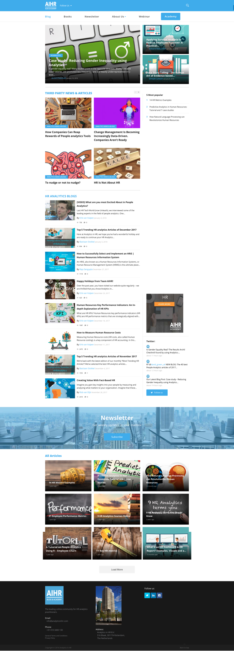
Figuur 8 Homepage AIHR blog (www.analyticsinhr.com)
De footer is niet goed uitgelijnd ten op zichtte van de rest van de website. Informaties worden hier niet efficiënt benut.
Geen consistentie in de afmetingen van visuele elementen
Ongewone locatie van
social media knoppen
Ook hier valt de CTA button niet op door de blauwe achtergrond waardoor gebruikers niet worden aangespoord om zich in te schrijven voor de nieuwsbrief
De gebruiker wordt constant gevolgd door advertenties, artikelen en social media
De CTA button heeft dezelfde kleur als de bovenste balk op de pagina waardoor het minder opvalt voor gebruikers en te weinig aandacht krijgt om ze naar de Academy toe te leiden

4.5.2 Analyse van de blogpage

Zichtbaarheid van de status van het systeem
De blogpagina’s heeft een overvloed aan informaties aan beide zijden, hierdoor raak je het overzicht kwijt en wordt je afgeleid door verschillende elementen zoals social mediaknoppen, advertenties etc. die met je mee scrollen. De lay-out zijn grotendeels goed uitgelijnd, en ook hier zijn er te veel informaties aan beide zijden van het scherm. Eveneens geeft deze pagina onmiddellijk de juiste feedback wanneer de gebruiker op een desbetreffend object klikt. De website laat genoeg informatie zien, zodat de gebruiker zijn doelen behaalt.

Match tussen systeem en werkelijkheid
Op de pagina wordt gebruik gemaakt van normaal dagelijks taalgebruik gericht op het HR-vakgebied. Met behulp van woorden en zinnen. De pagina is opgedeeld in verschillende delen zoals het artikel zelf, een gedeelte waar opmerkingen wordt geleverd en tot slot een gedeelte met aanbevolen artikelen.

Vrijheid en controle van de gebruiker
De gebruiker heeft genoeg controle om door het artikel heen te lezen. Ook hier heeft de gebruiker de mogelijkheid om via verschillende termen naar dingen op te zoeken via het vergrootglas icoon. Via bestaande knoppen op de browser kan er ook genavigeerd worden. De gebruiker heeft ook de mogelijkheid om een opmerking te plaatsen via disqus onderaan het artikel.

Consistentie en standaarden
Net als de homepage wordt ook hier gebruik gemaakt van links dat wordt aangeduid met een ander kleur die dezelfde functie uitoefenen om je naar een ander pagina te verwijzen. Foto’s en kopjes verwijzen je naar andere pagina’s wanneer erop geklikt wordt. De meeste buttons zijn van dezelfde vorm en hebben in de meeste gevallen dezelfde kleur. De sociale media buttons hebben verschillende formaten en vormen. Tevens zijn er op vier verschillende plekken waar je wordt verwezen met de sociale media buttons. Als de gebruiker over een kopje hovert dan verandert de tekst van kleur om aan te geven dat het klikbaar is.

Voorkomen van fouten
Er wordt een pagina weergegeven als er niets wordt gevonden wanneer een gebruiker via het zoek veld een zoekterm heeft ingevuld en op enter klikt.

Beter herkennen dan herinneren
Op de website zijn er genoeg pictogrammen die een gebruiker herkent. Ieder pictogram heeft ieder zijn eigen specifieke doeleinden. Zoals het vergrootglas bovenaan de pagina en de social media buttons onderaan de pagina.

Flexibel en efficiënt in gebruik
Door de herkenbare pictogrammen op de pagina kan er efficiënter gewerkt worden door een gebruiker.

Esthetisch en minimalistisch ontwerp
De pagina bevat te veel elementen die de gebruiker volgen aan beide zijden van een artikel. Doordat de lay-out zo dicht op elkaar zit met allerlei informatie en visuele elementen kan er bijna geen overzicht worden gehouden door de gebruiker. Aan de rechter- en linkerkant is er een deel met veel informatie dat met de gebruiker mee scrolt waardoor de pagina’s altijd overvol raakt, daarnaast krijgt de gebruiker het gevoel dat hij achterna wordt gevolgd door advertenties en informaties. Dit betekent dat de gebruiker geen ruimte krijgt om op zijn gemak het artikel door te lezen.

Help een gebruiker om fouten te herkennen, beoordelen en herstellen
Er zijn voldoende dialogen om de gebruiker te corrigeren tijdens een foutieve handeling.

Helpfunctie en documentatie
Er is geen documentatie of een gebruiksaanwijzing aanwezig. Doordat de meeste handelingen voor zichzelf spreken.

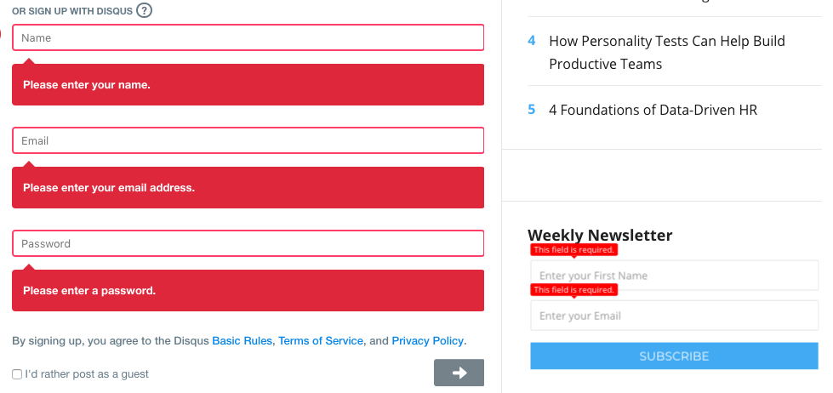
Figuur 9 Voorbeeld van feedback
De website geeft keurig dialogen weer om de gebruiker te corrigeren tijdens een foutieve handeling.

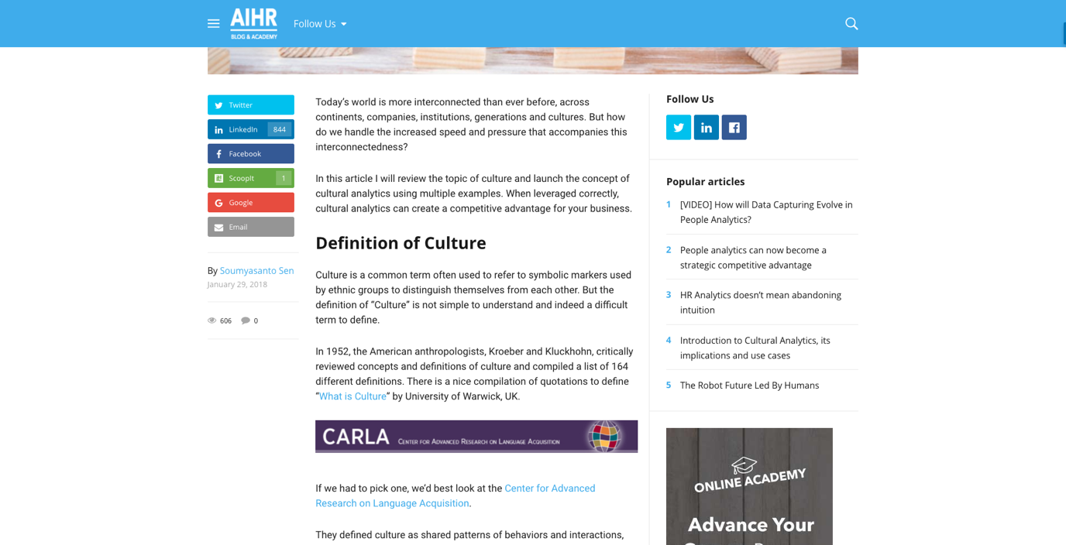
Er wordt onnodig veel sociale media elementen toegevoegd op één pagina.
Figuur 10 Voorbeeld van een artikel op de website AIHR
De gebruiker wordt constant gevolgd door advertenties, artikelen en sociale media

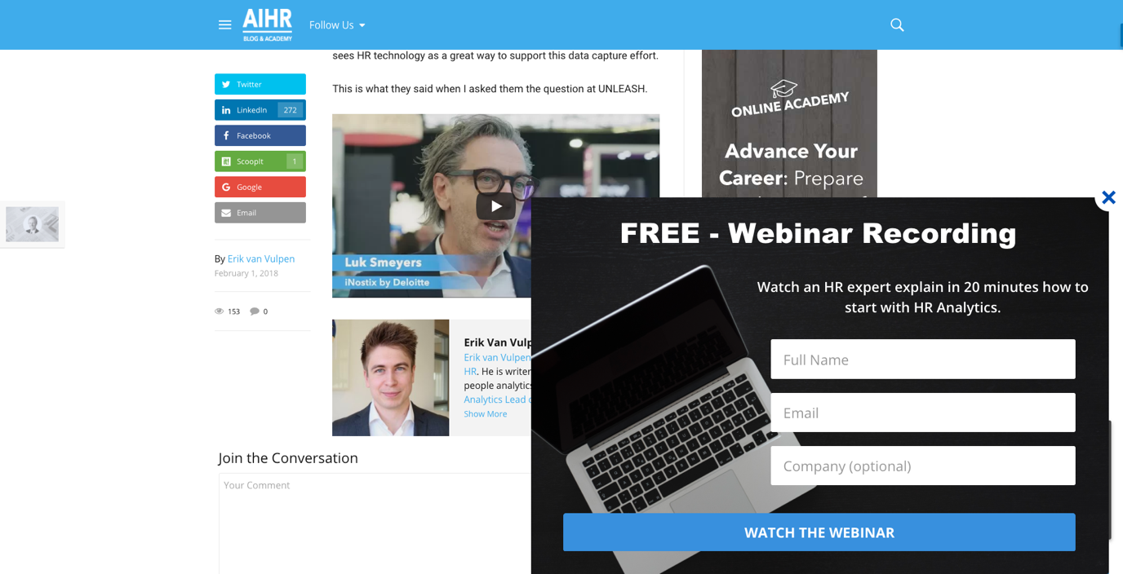
Figuur 11 Voorbeeld van een pop up

De pop-up scherm kan beter worden gepositioneerd waardoor het er ordelijker en opvallender uitzit binnen de website zodat de gebruiker er meer op focust.

Conclusie
In dit onderdeel heb ik sterke en zwakke punten gevonden tijdens de evaluatie van de huidige website voor beide pagina’s van AIHR. Wat mij vooral opviel zijn de te drukke elementen rondom de gecentreerde artikelen dit werkt al meteen tegen sommige persuasive designs en best practices (zie subparagraaf §4.2.2) in om gebruikers op de juiste manier te beïnvloeden. Deze elementen volgen mee wanneer er op het scherm gescrold wordt. Het komt erop neer dat gebruikers te veel moeten verwerken, dit geeft mentale moeite, waardoor de motivatie omlaag gaat en dit betekent dan weer lagere kans op conversies volgens het Fogg behavior model. Een ander punt dat mij heeft verrast is dat de website van AIHR geen landingspagina heeft. Dit betekent dat nieuwe potentiële gebruikers niet weten wat AIHR precies inhoudt en wat voor services zij te bieden hebben. Op dit moment bestaat de huidige landingspagina uit allerlei informatieve artikelen die de website te bieden heeft. Een ander aandachtspunt is het gebruik van veel pop ups (o.a. nieuwsbrief, webinar, etc.) om leads te kunnen verzamelen. De positionering van deze pop-ups is niet ideaal geplaats en kan beter verplaatst worden naar bijvoorbeeld het midden van het scherm, daarbij kan de achtergrond gedimd worden zodat de focus van de gebruikers op de pop ups worden gericht. Tevens is de grootte veel te prominent en dat kan de gebruikers afschrikken of zelfs irriteren waardoor er geen nieuwe leads kan worden verzameld. Met dit onderdeel kan ik de gevonden knelpunten meenemen naar de ontwerpfase en deze zullen worden verbeterd en geoptimaliseerd met behulp van verschillende beïnvloedingstechnieken. Tevens is mijn deelvraag beantwoord.

Vervolg
De volgende stap is het beter begrijpen van de doelgroep en hun behoeften. Waarom komen de gebruikers naar Analytics in HR. Wat zijn de positieve of negatieven punten die zij beleven van de huidige website. Hierbij ga ik een enquête opstellen die tijdelijk op de website wordt geplaatst via een pop-up scherm die ik zelf ook zal ontwerpen.

4.8 Doelgroep analyseren
Het is heel belangrijk om in kaart te brengen waarom klanten naar de website van AIHR komen, wie de doelgroep zijn en welke behoeften zij hebben, wat hun motivatie is om op de website te komen, want uiteindelijk moet de optimalisatie goed aansluiten op de gebruikers en hun behoeften om ze daarna zo effectief mogelijk te beïnvloeden. Om de gebruikers beter te kunnen begrijpen is een enquête een handige manier, waarbij gebruik wordt gemaakt van een vragenlijst. Tijdens mijn onderzoek zal de enquête bestaan uit open vragen en meerkeuzevragen. Door de combinatie van beiden is er een mix tussen kwantitatief en kwalitatief onderzoek. Omdat de website van AIHR Engelstalig is zal de enquête ook Engelstalig worden opgemaakt.

De enquête wordt vervolgens via een pop-up op de website geplaats. Wanneer een gebruiker klaar is met bijvoorbeeld een artikel en vervolgens de pagina probeert te verlaten zal de pop-up verschijnen. De pop-ups zal ik ontwerpen met beïnvloedingselementen van Cialdini en persuasive design.

Er is voor deze manier gekozen omdat ik meteen relevante feedback kan ontvangen doordat de gebruiker recentelijk de website hebben benaderd en waardevolle informatie kan geven. Er is niet gekozen om bestaande e-mails te gebruiken van bestaande gebruikers, want de kans bestaat dat zij bijvoorbeeld een lange tijd de website niet hebben bezocht.

4.8.1 Vragenlijst enquête
Tijdens het maken van de vragenlijst is het belangrijk om niet te veel te vragen, want de kans is groot en ook aanwezig dat er gebruikers zullen zijn die gaan afhaken wanneer zij de enquête zien. Open vragen worden vaak ook minder gauw ingevuld dan meerkeuzevragen. De open vragen zullen dan ook niet verplicht worden gesteld en meerkeuzevragen wel dat standaard met een asterisk wordt gemarkeerd om toch nog informatie te kunnen verzamelen.

Een goede inleiding of uitleg is heel cruciaal dat kan leiden tot meer ingevulde enquêtes en meer belangrijke informaties te kunnen verzamelen. Een voorbeeld van een inleiding:

I really appreciate you for being our subscriber in Analytics in HR. If you wouldn’t mind, I’d love it if you could answer this short survey. I’m asking because knowing our customers needs and expectations is really helpful for us so we can optimize our website.

Met deze inleiding wordt de gebruiker beïnvloed door sympathie en wederkerigheid toe te passen van Cialdini.

In totaal heb ik zes vragen bedacht om genoeg informatie te kunnen verzamelen van gebruikers die gebruik maken van de AIHR-website. De volgende zes vragen zijn:

- How would you rate the design of the AnalyticsinHR.com blog (on a scale of 1 to 10)?
Met deze vraag wil ik weten wat de gebruikers vinden van het ontwerp van de huidige website. Het geeft meteen een globaal beeld van het huidige ontwerp.

- What do you like the least about the experience of our website design?
Deze vraag kan een hoop bruikbare informatie leveren over hoe gebruikers de huidige website ervaren, want als de gebruiker het als slecht ervaren kan dit ten koste gaan van een potentiële klant. Hiermee kan ik vaststellen of er zaken zijn die verbeterd moeten worden tijdens de gebruikservaring van gebruikers.

- What is your main reason for visiting the Analytics in HR blog?
Met deze vraag kan ik informaties over de gebruikersbehoeften verzamelen en meer te weten te komen waarom gebruikers dagelijks naar de website van AIHR gaan. Waarom is AIHR zo waardevol voor hen. Ieder persoon heeft zijn eigen doelstelling voor het bezoeken van de website van AIHR. Ze willen kijken wat we te bieden hebben, willen een artikel lezen op onze blog, willen een product kopen op onze Academy. Kortom wat is de motivatie van de klant om langs te komen op de website van AIHR.

- What features are you currently missing on our website and would you like us to add?
Met deze vraag kan ik informaties verzamelen welke belangrijke aspecten er missen op de website. De website van AIHR moet zoveel mogelijk waardevolle informaties voor de gebruikers voorzien die de behoeften van de gebruikers vervullen.

- What is the main reason for you to exit our website?
  - Finished reading
  - Didn’t find what I was looking for
  - Website was slow
  - Other …
Vroeg of laat zullen gebruikers de website verlaten met ieder hun eigen reden. Uiteraard is dit geen verassing. Wat voor mij belangrijk is de reden waarom de gebruikers de website (vroegtijdig) verlaten, misschien is de website te langzaam, slechte impressie op bepaalde apparaten of ze hebben niets gevonden naar wat ze zochten.

- At the moment we offer books and online courses (through the HR Analytics Academy). Are there any other products you’d like us to offer?
Als laatste vraag wil ik gebruikers de kans geven welke producten zij zouden willen zien op AIHR.
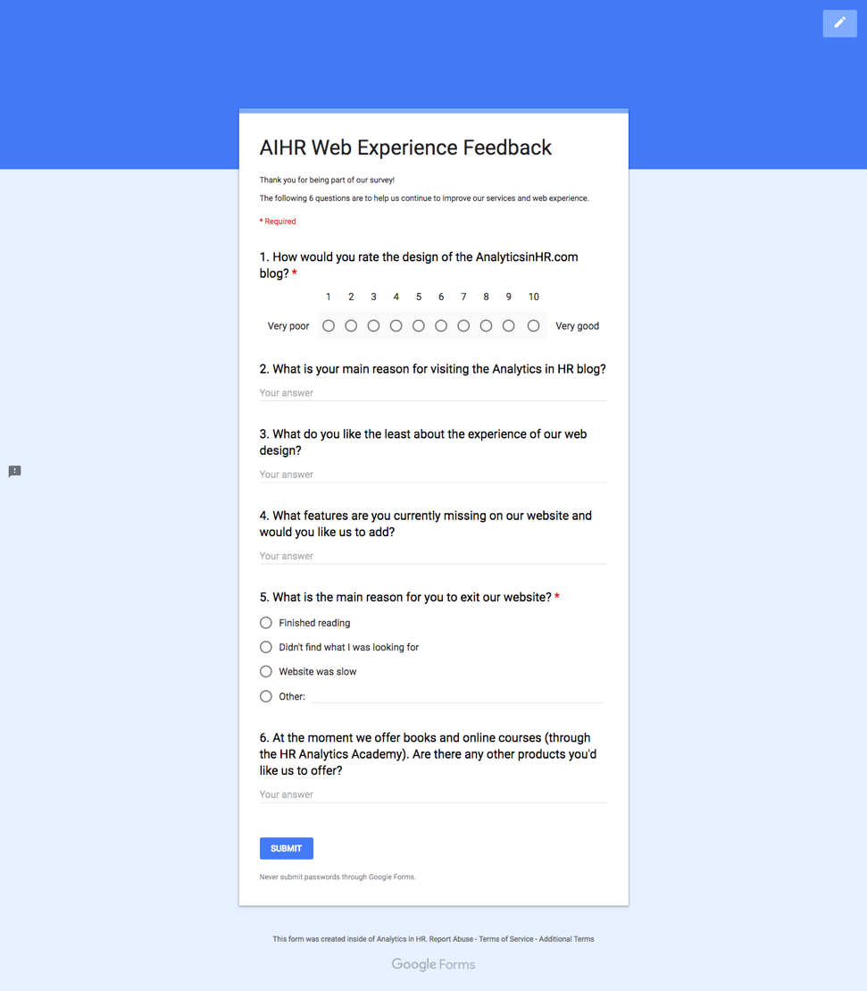
Figuur 12 Enquête via Google Forms

4.8.2 Pop-up ontwerpen
Het is niet eenvoudig om gebruikers aan te sporen een enquête in te vullen en veel zullen het pop up scherm wegklikken. Om het zo aantrekkelijk en makkelijk te maken probeer ik de gebruikers te beïnvloeden om de vragenlijst in te vullen. Allereerst door middel van de content en hen te betrekken dat zij kunnen helpen met het verbeteren van de website en hiermee zelf ook profijt zullen hebben als zij dagelijks gebruik maken van onze website, hier pas ik wederkerigheid toe van Cialdini. Wij bieden waardevolle artikelen voor de gebruikers en zij kunnen ons helpen met hun feedback over de website. Vervolgens vertel ik ook dat zij alleen maar 6 korte vragen hoeven te antwoorden. Tot slot een foto van mijzelf maakt het persoonlijker waardoor de gebruiker het gevoel van sympathie te creëren en een vertrouwensband op te wekken (§4.2.1) hiermee heb ik het principe van Cialdini gebruikt om gebruikers de beïnvloeden om de enquête in te vullen. Daarnaast heb ik de button in het midden oranje gemaakt om het merkbaarder te maken en de focus van de gebruiker erop te laten richten. Kleur oranje is gebruikt omdat het de complementaire kleur van blauw is. Zie figuur 14 voor de uiteindelijke versie van de pop up die werd gebruikt.

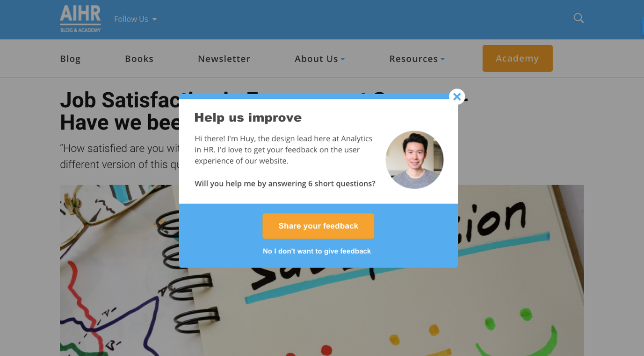
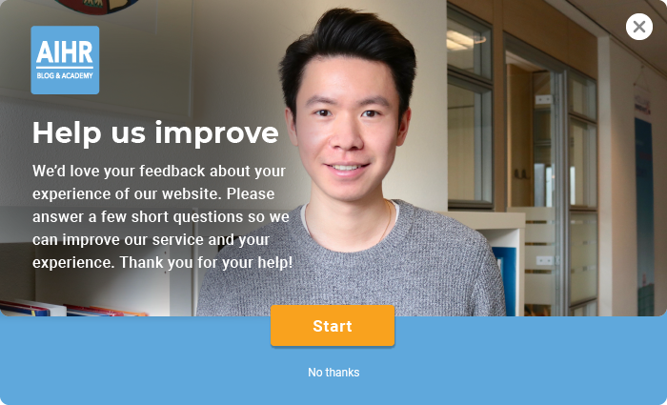
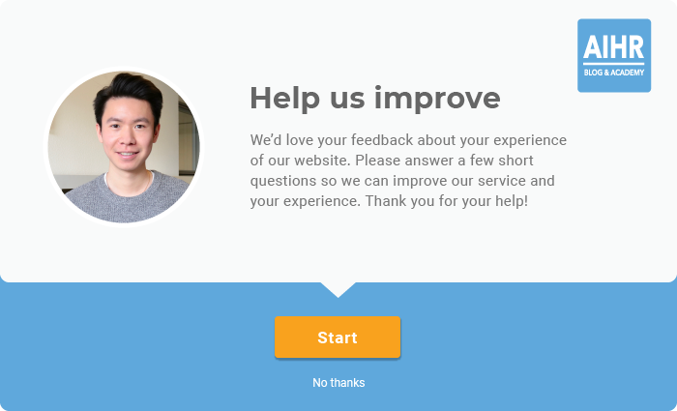
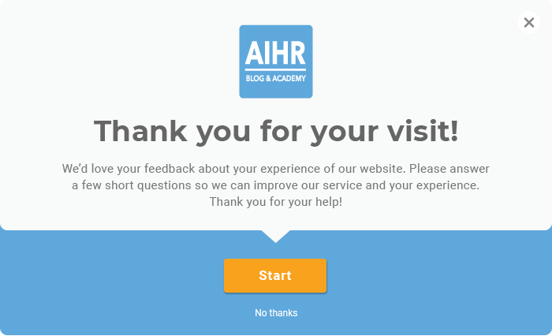
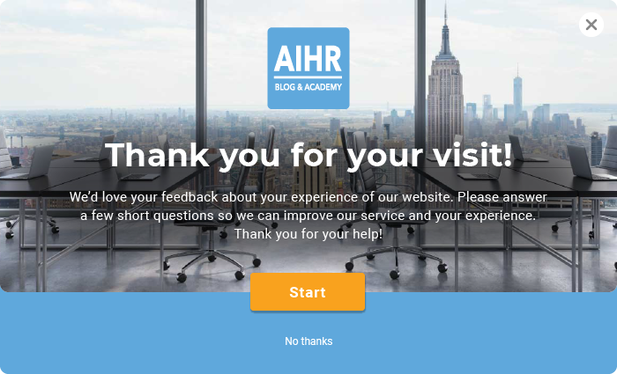
Figuur 14 Uiteindelijke pop up versie
Figuur 13 Verschillende concepten voor pop-up scherm

4.8.3 Resultaten van de enquête
Na twee weken zijn er resultaten behaald met de online enquête. De enquête is zo ver mogelijk ingevuld door de deelgenomen gebruikers, want de open vragen waren vrijblijvend en de meerkeuzevragen waren verplicht (zie bijlage D.2 voor de resultaten van de enquête via Google Forms). De resultaten zien er als volgt uit:

1. Hoe zou je het design van de blog AnalyticsinHR.com beoordelen? (Meerkeuzevraag)
De gebruikers hebben een cijfer gegeven tussen de 7 en 9. Dit betekent dat de gemiddelde gebruiker van de website dit als positief evenaren.

2. Wat is de belangrijkste reden dat je de blog AnalyticsinHR.com bezoekt?
Gebruikers hebben verschillende redenen en behoeften gegeven waarom zij de website bezochten:
- De gebruiker wilt de laatste updates lezen
- De gebruiker wilt toegang hebben tot online leren
- De gebruiker wilt meer inzichten verkrijgen op de huidige trends met betrekking tot HR analytics
- De gebruiker wilt meer inzichten verkrijgen omtrent de industrie
- De gebruiker heeft interesse in de ontwikkeling van people analytics
- De gebruiker heeft interesse in dit vakgebied
- De gebruiker wilt notities maken omtrent dit vakgebied
- De gebruiker is geïnteresseerd wat voor typen HR Analytics mogelijk en verkrijgbaar zijn

3. Wat vind je het minst leuk aan de ervaring van onze webdesign?
Gebruikers hebben verschillende meningen met de huidige webdesign van Analytics in HR:
- Gelimiteerde toegang tot sommige middelen
- De login pagina is niet makkelijk te vinden van de Academy
- Pop-ups

4. Welke functies missen er momenteel op onze website en wat zou je willen toevoegen?
Gebruikers die verschillende functies zouden willen zien op de huidige website:
- Korte nieuwsberichten
- Templates op verschillende elementen van HR Analytics
- Het missen van gratis contents om een voorproefje te krijgen of een use-case alvorens het aanschaffen van een product
- Geautomatiseerde citaties

5. Wat is de belangrijkste reden om onze website te verlaten? (Meerkeuzevraag)
Dit zijn de redenen van verschillende gebruikers die de website verlaten:
- Klaar met lezen (50%)
- Vond niet wat ik zocht (25%)
- De website was te traag (0%)
- Geen behoefte om aangeboden producten te kopen, omdat er geen mogelijkheid is om het uit te proberen (12,5%)
- Voorbereiden voor een meeting (12,5%)

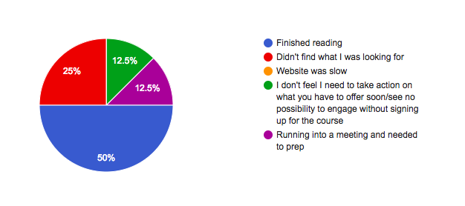

Figuur 15 Cirkeldiagram vraag 5

6. Op dit moment bieden we boeken en onlinecursussen aan. Zijn er nog andere producten waarvan je wil dat wij ze aanbieden?
- Video’s
- Statistische cursussen
- Software specifieke cursussen
- Sociale bewijzen door middel van video’s

4.8.4 Customer info
Ik ben nog niet helemaal tevreden over de resultaten van de enquêtes dat komt voornamelijk door de hoeveelheid vrijwilligers die de enquête hebben ingevuld. Om hiervoor een oplossing te bedenken heb ik de opdrachtgever benaderd en gevraagd of zij waardevolle informatie hebben van onze doelgroep. Zij vertelden mij dat ze naar iedere nieuwe lead een mail sturen en vragen waarom zij zich hebben ingeschreven voor de nieuwsbrieven van AIHR. Via de customer info van AIHR kan ik meer te weten komen over de gebruikers die zich hebben ingeschreven via een nieuwsbrief en waarom zij zich hebben ingeschreven. Daarnaast kan ik zien hoe essentieel een email sequence kan zijn die een deel van de conversies draait voor AIHR. Gebruikers (leads) die hun email opgeven aan Analytics in HR krijgen via een email sequence (§4.4) wekelijks verschillende informatieve updates over HR.
De gebruiker krijgt het volgende te zien wanneer zij voor het eerst een email ontvangen van AIHR:

Hey (customer)
I really appreciate you signing up for our weekly Analytics in HR newsletter.
Erik and I started this community to share valuable insights, learnings, and success stories with other HR-professionals.
If you wouldn’t mind, I’d love it if you answered one quick question: why did you sign up for our Analytics in HR newsletter?
I’m asking because knowing what made you sign up is really helpful for us in making sure that we’re delivering the content our subscribers want. Just hit “reply” and let me know.
On top of our weekly newsletter, I’ll also be sending you some emails with interesting content that will help you get you up to speed with HR Analytics.
All the best,
Nando

Antwoordt van een willekeurige gebruiker:

Hello Nando,
thanks for putting together this weekly newsletter.
the reason why I signed for it is that I am in the People Analytics space and I want to make sure that I am aware of most of the discussions / literature that is currently being shared on the topic.
Regards,
Antony

In de bovenstaande mail kan ik meer informatie verzamelen over de behoeften van de gebruikers en waarom hun redenen zijn om zich in te schrijven voor de nieuwsbrieven van AIHR. In bijlage D.3 zijn er meer mails te vinden van de gebruikers van AIHR.

Conclusie
In dit onderdeel ben ik meer te weten gekomen via enquêtes en customer info over de doelgroep en wat hun behoeften zijn om de website van AIHR te bezoeken. Er zijn punten die ik mee kan nemen naar de ontwerpfase. Daarnaast laat customer info goed zien dat de email sequence een heel belangrijk element is om de gebruikers te voorzien van hun behoeftes, daarnaast worden de mails gebruikt om de gebruiker te laten weten dat wij een service aanbieden binnen de Academy. De gebruikers worden niet meteen aangespoeld met onze service, maar ze krijgen de tijd om een band en vertrouwensgevoel met AIHR te vormen. Na verloop van tijd worden de gebruikers geïntroduceerd met de Academy. Tevens heb ik antwoorden gevonden omtrent de motivatie van de doelgroep (heel handig om het Fogg behavior model te gebruiken tijdens het ontwerp), de wijze waarop ze informatie winnen (gebruikers schrijven zich in voor de nieuwsbrief) en wanneer ze de website verlaten.

Vervolg
De volgende stap is om de gebruikersbehoeften op te stellen die ik vanuit de bevindingen van de enquête en cutomer info heb gehaald. Het opstellen van de user needs is erg van belang om het traject voort te kunnen zetten naar de ontwerpfase.

4.10 User Needs
Naar aanleiding van het doelgroepsonderzoek via enquetes en customer info zijn de user needs opgesteld. Vanuit het gebruikersperspectief leg ik uit wat de doelgroep precies wilt en daarbij ook waarom. Op deze manier is het voor mij mogelijk om later mijn ontwerpkeuzes gemakkelijk hierop te baseren aan mijn onderzoek.

- Als gebruiker wil ik de laatste updates lezen via de mail zodat ik meer inzichten kan verkrijgen op het gebied van HR Analytics en niet achterloop met de laatste feiten over dit vakgebied.
- Als gebruiker wil ik toegang hebben op het onlinecursus platform. Op deze manier kan ik mijzelf ontwikkelen binnen HR Analytics.
- Als gebruiker wil ik meer inzichten verkrijgen op de huidige trends met betrekking tot HR analytics zodat ik niet achterloop op dit gebied.
- Als gebruiker wil ik gebruik maken van de blog om te leren van HR Analytics. Op deze manier kan ik mijzelf ontwikkelen op de laatste trend van dit vakgebied.
- Als gebruiker wil ik meer weten over AIHR. Op deze manier kan ik regelmatig langskomen om mij te verdiepen van de diensten en service.
- Als gebruiker wil ik makkelijk toegang hebben tot verschillende middelen. Op deze manier hoef ik mij geen zorgen te maken dat er een gelimiteerde toegang is.
- Als gebruiker wil ik gemakkelijk naar de login pagina komen. Op elk moment van de website AIHR. Op deze manier hoef ik mij geen zorgen te maken dat ik het login pagina niet kan vinden op elk gewenst moment van de website.
- Als gebruiker wil ik mij inschrijven voor de nieuwsbrief. Op deze manier krijg ik regelmatig updates over HR Analytics.
- Als gebruiker wil ik artikelen delen met mijn collega’s en vrienden. Op deze manier zullen zij ook gebruik maken van de waardevolle informaties op het vakgebied van HR Analytics

Conclusie
De bovenstaande punten maakt het voor mij duidelijker wat de gebruiker precies wil. Dit moet omgezet worden in de ontwerpen. Ik moet ervoor zorgen dat de toekomstige website aansluit op de eisen van de gebruiker. Ik neem deze resultaten mee in de volgende fase van het project.

Vervolg
Voor de volgende en laatste onderzoek zal ik concurrerende websites bekijken op sterke punten. Door rekening te houden met de concurrenten kan er tijdens het maken van ontwerpkeuzes gekeken worden hoe AIHR zich kan onderscheiden van anderen.

4.11 Concurrenten analyseren
Het is heel interessant om websites te bekijken van organisaties binnen dezelfde branche en de sterke punten te evalueren. Ik zoek naar websites met dezelfde doelstellingen als de huidige website. Het doel van iedere website die geld wil verdienen, ongeacht de content, om meer bezoekers om te zetten in klanten, informatie wil leveren via artikelen en kan laten zien wie zij zijn en wat ze te bieden hebben via de landingspage. Uiteindelijk is mijn doelstelling na het analyseren van verschillende websites om tot ontdekkingen te komen voor de best bestaande designs, inspiraties en de juiste beslissing te nemen voor het ontwerp tijdens de ontwerpfase.

4.11.1 Websites analyseren
Tijdens het analyseren wordt er naar twee verschillende soorten pagina’s gekeken. De homepage en blogpage. Deze twee pagina’s zijn het meest belangrijk omdat zij de meeste traffic ontvangen vanuit verschillende kanalen. Voor de homepage is het belangrijk hoe concurrenten hun service tentoonstellen. Want de huidige website van AIHR heeft op dit moment geen echte landingspage waarin uitgelegd wordt wat het bedrijf inhoudt en wat het te bieden heeft. Uiteindelijk wil ik kijken welke sterke punten meegenomen kan worden voor de ontwerpkeuzes.

Mailchimp (Homepage)

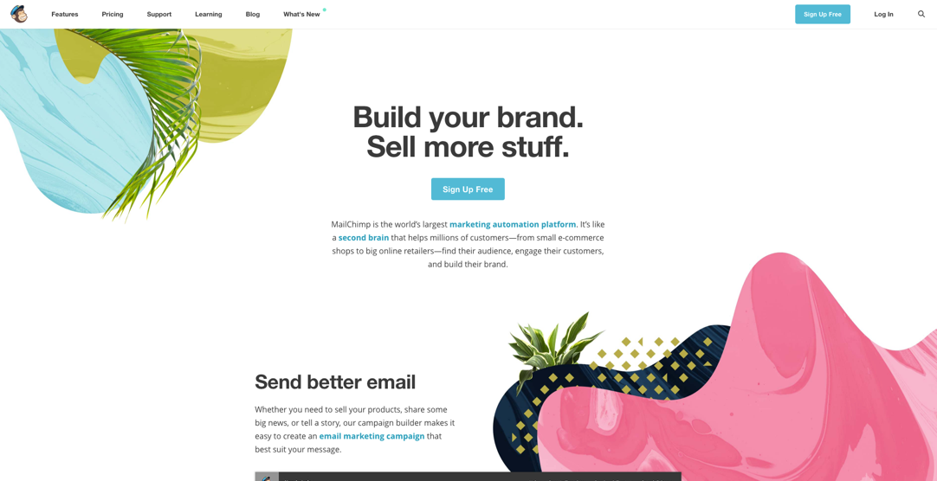

Figuur 16 Landingspage van Mailchimp

De homepage van Mailchimp heeft een duidelijke storyline waarbij het bedrijf zijn dienst probeert uit te leggen. Door middel van afbeeldingen en tekst kan de gebruiker zien wat het bedrijf inhoudt en te bieden heeft. Welke services zij hebben en voor de gebruiker kan betekenen. Daarnaast laat het bedrijf ook zien met welke e-commerce providers geïntegreerd kan worden. De call to action button is vanaf het begin goed aanwezig tot aan het eind van de pagina.

Sleeknote (Homepage)

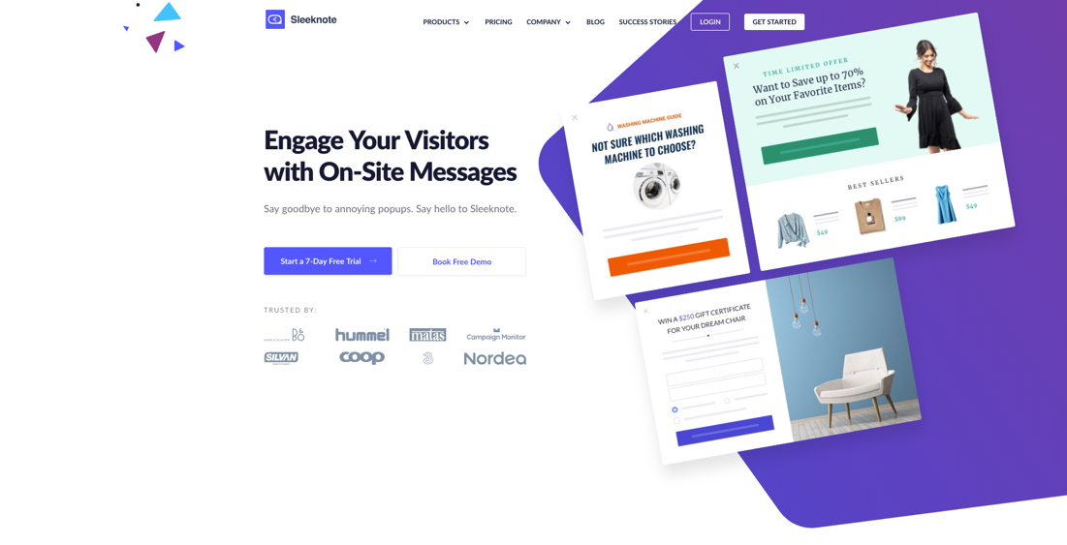

Figuur 17 Landingspagina Sleeknote

De homepage van Sleeknote laat zien wat voor diensten zij leveren en begint ook met een call to action button vergezelt met een ghost button. Verder kan ik waarnemen dat zij gebruik maken van sociale bewijzen door iconen van bedrijven op de pagina te plaatsen en van personen die gebruik maken van de service. Tevens laat het bedrijf zien wat voor case studies zij hebben van verschillende bedrijven. Aan het einde van de pagina wordt nogmaals een call to action button geplaatst met een ghost button ernaast.

Helpscout (Blogpage)

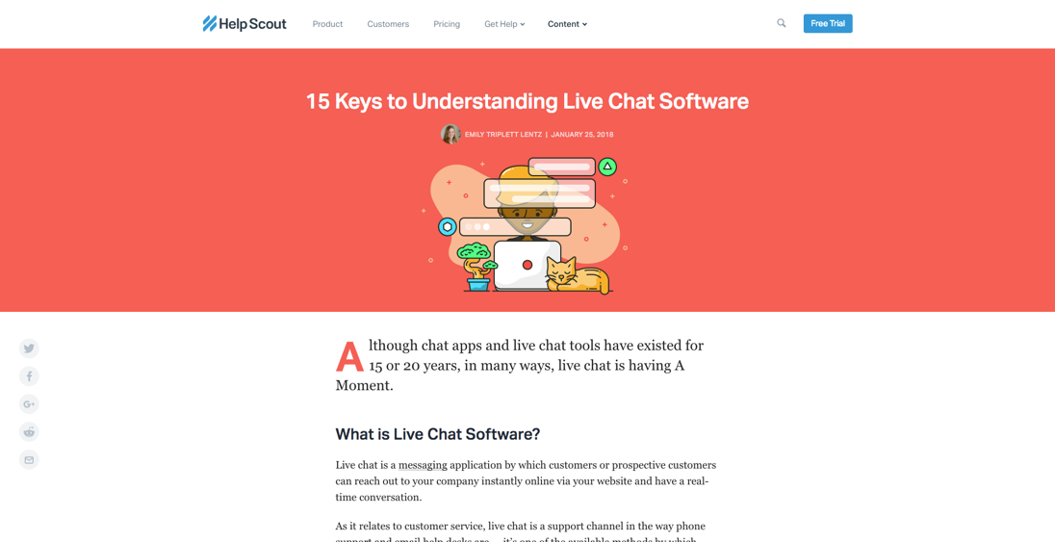

Figuur 18 Blogpagina HelpScout

De blogpage van HelpScout geeft meteen na binnenkomst een simplistische uitstraling met veel white space. Lettertype is aangenaam om te lezen de spacing en kleur maken mijn ogen raken minder vermoeid en het artikel leest vlot. Een heel briljant element wat deze website heeft gedaan is om pop ups niet tevoorschijn te halen, maar te integreren in de website zelf, de positie ligt in het midden (figuur 19) van het artikel zonder dat het te veel aandacht trekt van de gebruiker door middel van zachte kleuren. Ook wordt het niet gezien als een advertentie maar dat het bij de pagina hoort. Hiermee kan er op een slimme manier e-mails worden verzameld en door iets gratis te geven kan je met wederkerigheid makkelijk e-mails van gebruikers winnen. Tevens worden de gebruikers niet belaagd met verschillende meelopende advertenties om in te schrijven. Hoe minder keuzes er zijn hoe minder de potentiële gebruiker moet nadenken om een actie te verrichten. Hick’s law legt dit goed uit (§4.2.2).
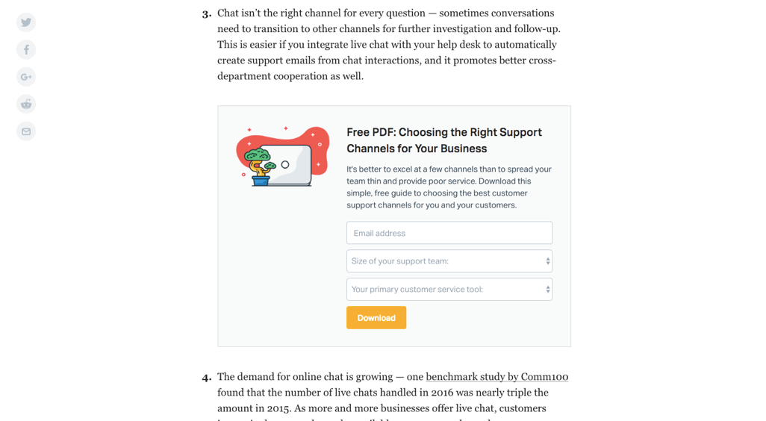
Figuur 19 Email scoren via een slimme manier

De Correspondent (Blogpage)

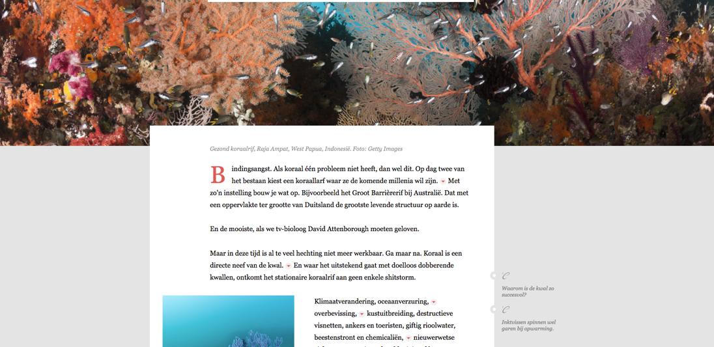

Figuur 20 Blogpagina De Correspondent

De blogpage van De Correspondent heeft een ontwerp gekozen dat zich focused op het artikel zelf. Dit hebben ze gedaan door de omkadering van het artikel met een wit achtergrond terwijl de achtergrond van de gehele pagina een neutrale kleur heeft die niet opvalt. Dit is een slimme manier op de aandacht van de gebruiker meteen te laten focussen op het artikel zelf. Bovenaan de pagina loopt een tijdlijn, hiermee kunnen lezers bekijken hoe lang het nog duurt voordat ze klaar zijn met het lezen van een artikel. Voor de rest is de pagina heel clean met de nadruk op het lezen van een artikel in een comfortabele omgeving.

Conclusie
In dit onderdeel ben ik meer te weten gekomen door naar de sterke punten te kijken van bestaande websites. Door naar de concurrenten te kijken heb ik veel geleerd hoe zij zijn omgegaan met hun ontwerpen om de gebruikers een eerste goede impressie te geven van hun website. Vervolgens gebruiken zij verschillende slimme elementen om de gebruikers op een gebruiksvriendelijke manier invloed uit te oefenen. Ik herkende veel elementen van de geanalyseerde websites die gebruik maken van beïnvloedingstechnieken die ik heb onderzocht tijdens paragraaf §4.2.

Vervolg
De concurrenten zijn geanalyseerd en nu wordt het hoog tijd om naar de volgende fase te gaan. Aan het begin van de Look & Listen fase is er een hoofdvraag met de bijbehorende deelvragen gemaakt. Deze zijn nu allemaal beantwoord tijdens het gehele onderzoeksrapport.
Alle bevindingen worden meegenomen naar het ontwerprapport en van daaruit zullen er ontwerpkeuzes worden gemaakt en concepten worden gecreëerd.

4.12 Conclusie
In het begin van dit onderzoek heb ik een hoofdvraag opgesteld. Hieruit zijn meerdere deelvragen tot stand gekomen die een bijdrage zullen leveren aan het antwoord op de hoofdvraag. De deelvragen zijn allen beantwoord door middel van verschillende methoden en technieken die zijn vastgelegd binnen dit onderzoeksrapport en hebben ervoor gezorgd dat ik met de gevonden data een antwoord kan geven op de hoofdvraag:

Hoe kan de website (blog) van Analytics in HR worden geoptimaliseerd zodat de Academy voldoende aandacht krijgt van de klant?

Ik behandel allereerst kort de antwoorden op de deelvragen, aansluitend hierop zal ik dit onderzoeksrapport afsluiten met een antwoord op de hoofdvraag.

In het begin heb ik onderzoek gedaan naar persuasive design, omdat persuasive design de ontwerpmethode zal zijn om de website van Analytics in HR te optimaliseren, zodat de Academy voldoende aandacht krijgt van de klant. Ik heb een theorie gevonden die op de dag van vandaag nog steeds veel invloed biedt aan designers hoe je gebruikers kan beïnvloeden met behulp van de zes effectieve principes van Cialdini.

Aansluitend heb ik verschillende persuasive design principles gevonden die ik zal meenemen ter inspiratie voor het ontwerpen van de website. De bevindingen hebben zo nu en dan een relatie met mekaar. Hiermee kan ik de principes en best practices combineren tot een sterker geheel om vervolgens toe te passen in de designs.

Vervolgens heb ik onderzocht hoe gebruikers op de website terecht komen en welke pagina’s belangrijk zullen zijn om te optimaliseren. Er zijn twee pagina’s die veel verkeer ontvangen, het grootste gedeelte van de binnenkomende verkeer komt via verschillende hoeken (zoekmachine, social media, email, mond tot mond, advertenties etc.) terecht op de pagina waar artikelen staan van Analytics in HR. Dit komt doordat de doelstellingen van gebruikers gericht zijn op het zoeken naar waardevolle informatie over analytics in HR. De tweede pagina die veel verkeer ontvangt is de homepage van de website waar bezoekers vaak vanuit de artikel pagina vandaan komen of via overige kanalen zoals zoekmachines, social media etc.

Hierna heb ik via onderzoek begrepen dat e-mails verzamelen een heel belangrijk aspect zal zijn voor de conversies. Gebruikers die hun email adressen achterlaten krijgen via een email sequence verschillende geautomatiseerde persoonlijke mails met updates over analytics in HR. Vervolgens worden ze op de hoogte gebracht dat AIHR een service biedt binnen het gebied van e-learning oftewel de verwijzing naar de Academy tot slot zal er een sale gedaan worden. De grootste taak is om de laag van de lead generatie te optimaliseren zodat de Academy meer aandacht krijgt van de bezoekers.
Daarna heb ik sterke en zwakke punten gevonden tijdens de evaluatie van de huidige website voor beide pagina’s van AIHR. Wat mij vooral opviel zijn de te drukke elementen rondom de gecentreerde artikelen dit werkt al meteen tegen sommige persuasive designs en best practices in om gebruikers op de juiste manier te beïnvloeden. Een ander punt dat mij heeft verrast is dat de website van AIHR geen landingspagina heeft. Dit betekent dat nieuwe potentiële gebruikers niet weten wat AIHR precies inhoudt en wat voor services zij te bieden hebben. Op dit moment bestaat de huidige landingspagina uit allerlei informatieve artikelen die de website te bieden heeft.

Vervolgens ben ik meer te weten gekomen via enquêtes en customer info over de doelgroep en wat hun eisen en behoeften zijn om de website van AIHR te bezoeken. Na het winnen van data heb ik onder andere gezien wat de motivatie is van de doelgroep, de wijze waarop ze informatie winnen en waarom ze de website verlaten.

Tot slot om de laatste deelvraag van mijn onderzoek de beantwoorden ben ik meer te weten gekomen door naar de sterke punten te kijken van bestaande websites. Door naar de concurrenten te kijken heb ik veel geleerd hoe zij zijn omgegaan met hun ontwerpen om de gebruikers een eerste goede impressie te geven van hun website.

Het antwoord op mijn hoofdvraag heeft betrekking op de ontwerpmethode, de motivatie van de gebruiker en de lead generatie. De ontwerpmethode persusaive design met de bijbehorende principes van Cialdini en best practices zal ervoor zorgen om meer leads te krijgen door onder andere emails binnen te halen van de potentiële gebruikers en vervolgens gebruikers motiveren om naar de Academy toe te gaan.

ONTWERP
RAPPORT

5. Create Concepts Fase
Na de Look & Listen Fase is het nu tijd om concepten te creëren. Dit ontwerprapport is gemaakt aan de hand van het onderzoeksrapport voor het ontwerp van de website van Analytics in HR. Zoals in het plan van aan pak is beschreven heeft op dit moment het bedrijf onvoldoende inzicht op welke manier de Academy op een gebruikersvriendelijke manier aangeboden kan worden. De verbinding en positionering van de Academy binnen de huidige website is niet optimaal en krijgt daarom onvoldoende aandacht van de klant. Het doel van de opdracht is om binnen 17 weken inzichten te geven aan de wensen van de opdrachtgever van informatie over persuasive design en UX-designelementen voor de huidige website via onderzoek. Om vervolgens op basis daarvan een high fidelity prototype op een persuasive, inzichtelijke, gebruiksvriendelijke en interactieve wijze te ontwerpen en realiseren. Uiteindelijk gaat het erom dat dat er meer conversies wordt gegenereerd door middel van optimalisatie van de website.

Uit mijn onderzoeksrapport heb ik verschillende belangrijke inzichten verzameld die meegenomen zullen worden naar dit ontwerprapport. De beïnvloedingsprincipes van Cialdini zullen tijdens het ontwerpen een grote rol spelen samen met de best practices en persuasive designs. De email sequence zal hierbij steunen om e-mails en data van de potentiële gebruikers leads te verzamelen. Uit de evaluatie van de website concludeerde ik dat er onder andere te veel elementen op een pagina wordt geplaatst. Dit zal bij de nieuwe designs anders aangepakt moeten worden met behulp van de verzamelde beïnvloedingsprincipes. De user needs zal meegenomen worden en genoeg aandacht krijgen want deze is leidend voor de motivatie van de gebruikers. De motivatie is belangrijk om de aandacht van potentiële klanten te richten op de Academy. Tot slot de sterke punten die ik heb verzameld van de concurrentieanalyse zal mij ondersteunen tijdens het ontwerpen van de website.

Ik zal als eerst starten met een brainstormsessie met de gehele team van AIHR. Om ideeën te creëren. Vervolgens zal ik een mindmap maken om zelf veel ideeën te creëren voor het concept van de website. Daarna worden de beste ideeën voorgelegd aan het bedrijf en tot slot zal ik wireframes schetsen om dit in de volgende fase om te zetten naar een mock up.

5.1 Brainstormsessie houden
Mijn eerste stap tijdens dit ontwerprapport is een brainstormsessie houden met de gehele team van AIHR. Het doel is om actief met het team na te denken over ideeën voor de optimalisatie van de website. Daarnaast vind ik het een slim idee dat wij samen allen op een lijn gaan nadenken om zoveel mogelijk op ideeën te komen. Overigens is het team heel divers, waardoor er uiteenlopende ideeën kunnen ontstaan. Voordat ik kan beginnen met ontwerpen had ik twee vragen in gedachten.
Eerste vraag: Hoe zouden jullie het aanpakken om meer conversies te creëren voor de optimalisatie van de website? Voor mij is het heel bruikbaar om te horen of het team al ideeën heeft of kan bedenken dat zeer handig kan uitpakken om het mee te nemen naar de concepten.
De tweede vraag: Waaraan denken jullie als je aan het bedrijf AIHR denkt? Met deze vraag wil ik weten wat AIHR voor hen betekent. Met deze resultaten kan ik de genoemde punten meenemen in het design van de website. Op dit moment heb ik geen idee wat voor uitstraling voor de optimalisatie van de website zal moeten hebben.

Op de eerste vraag zijn de volgende ideeën voortgekomen uit de sessie:
- High demand
- Roadmap
- Email sequence
- Pop-up/scroll box
- Bottom of the page link to Academy

Op de tweede vraag zijn de volgende kernwoorden voortgekomen uit de sessie:
- Startup
- Education
- Content
- Strategic Partner
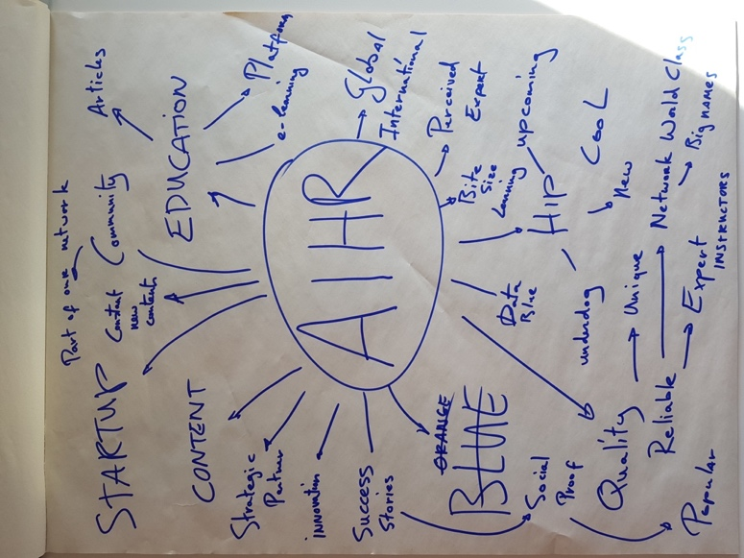
- Innovation
- Succes Stories
  - Social Proof
  - Popular
- Constant new contents
- Community
  - Part of our network
- Education
  - E-learning
  - Platform
  - Articles
- Global/International
- Perceived expert
- Bite size learning
- Hip/upcoming/underdog/new
- Data
- Quality/Reliable
  - Unique
  - World class
  - Big names
Figuur 1 Brainstormsessie met AIHR team

Uit de resultaten van de eerste brainstormsessie zijn er helaas niet de ideeën voortgekomen als ik had verwacht. Op de eerste vraag zijn er ideeën die niet zo handig zullen zijn om mee te nemen naar de designs. Een idee om op de laatste pagina de gebruikers te verwijzen naar de Academy is interessant om te gebruiken. Volgens het Fogg behavior model wil je potentiële klanten eraan herinneren zodat ze getriggered worden om aan een product te denken en zo hun gedrag te beïnvloeden. Uit de tweede sessie was voor mij vooral de woorden succes stories en social proof interessant. Dit komt omdat ik na de ontwerpfase vooral belangstelling heb aan termen die afleiden aan het beïnvloeden van gebruikers.

5.2 Mindmap
Na de brainstormsessie ben ik verder alleen gaan brainstormen aan de hand van mindmaps. Dit heb ik gedaan omdat ik zelf ideeën wil creëren die mij gaan helpen om de blogpagina en homepagina te ontwerpen. Ik heb voor beide pagina’s gebrainstormed.

Homepagina
- Blog
  - Kennis
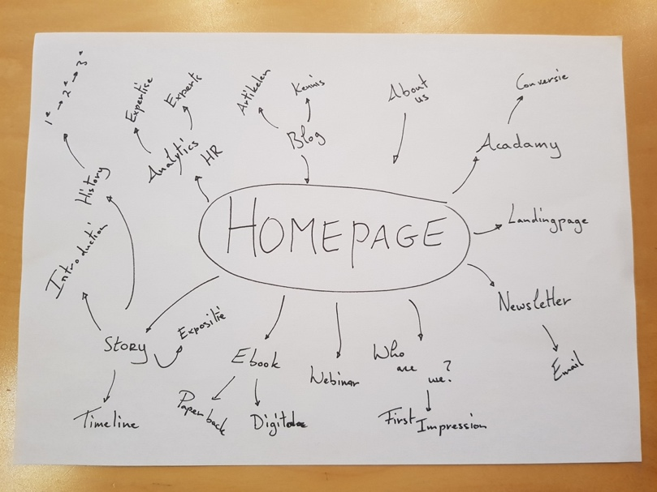
  - Artikelen
- Analytics in HR
  - Experts
  - Expertise
- Story
  - Expositie
  - Introductie
  - Timeline
- E-book
  - Paperback
  - Digital
- Webinar
- About Us
- Academy
  - Conversie
- Landingspagina
- Newsletter
  - Email
Figuur 2 Mindmap homepagina
- Who are we
  - First impression

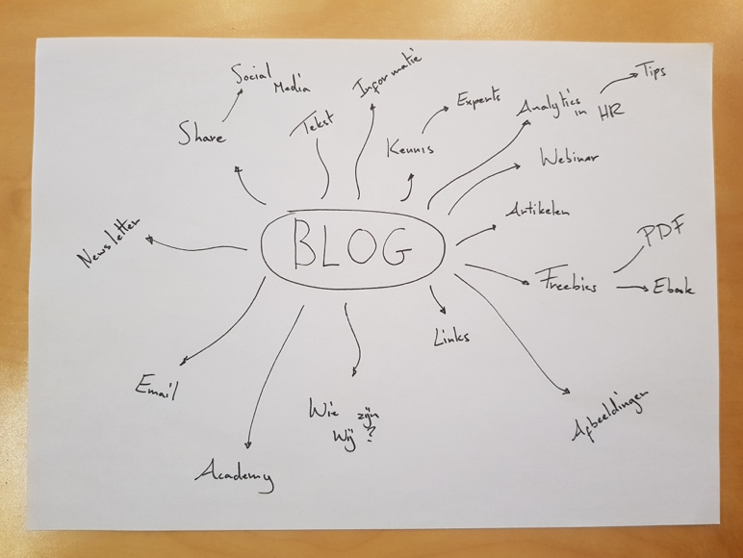
Blogpagina
- Newsletter
- Email
- Share
  - Social media
- Tekst
- Informatie
- Kennis
  - Experts
- Analytics in HR
  - Tips
- Webinar
- Artikelen
- Freebies
  - PDF
  - Ebook
- Afbeeldingen
Figuur 3 Mindmap blogpagina
- Links
- Wie zijn wij
- Academy

5.3 Ideeën bedenken
Na het houden van verschillende brainstormsessies zijn er ideeën bedacht. De ideeën zijn bedacht op basis van de brainstormsessies en de verschillende methoden om invloed uit te oefenen op gebruikers. Tevens heb ik ook rekening gehouden met de inzichten van het onderzoeksrapport, waaronder design principles, best practices, lead generatie (email sequences, webinars etc.) user needs en inspiratie van concurrentie. Deze ideeën zullen meegenomen worden tijdens het ontwerpen van de websites. Voor mij is het belangrijk om veel ideeën te bedenken die voor meer conversies zullen zorgen ten opzichte van de huidige website.

Homepage

-Tijdlijn
Dit idee is voortgekomen na een gesprek met de opdrachtgever. Hij heeft al in het begin van het project uitgelegd dat AIHR geen echte homepagina heeft waarin uitgelegd wordt wordt wat het inhoudt en wat voor diensten het bedrijf biedt. Hij kwam op het idee om via een tijdline de services uit te leggen aan de gebruikers die AIHR alleen maar herkennen aan de blog artikelen. Met een tijdline worden de diensten van AIHR als het ware ervaren als een journey.

-Testamonials
Dit idee is afgeleid uit de principes van Cialdini en tijdens de brainstormsessie met het AIHR team. Met een testimonial laat je een potentiele gebruiker zien dat andere klanten een positieve ervaring hebben met het product. Via een ingezonden e-mail van een klant met een positieve ervaring kunnen we met toestemming het op de website plaatsen om hiermee anderen een vertrouwd gevoel te geven en te beïnvloeden.

-Verwijzing Academy aan het einde van de pagina
Het verwijzen van de Academy aan het einde van de pagina zorgt ervoor dat je de gebruiker herinnert zoals dat genoemd wordt in het Fogg behavior model. De motivatie, vaardigheid en trigger zijn hier van toepassing. Vooral de trigger, omdat je de klant meerdere malen zal herinneren aan een dienst die je wilt verkopen aan een potentiële klant.

Blog

-Focus
Dit idee is geïnspireerd door de website van De Correspondent tijdens de benchmark analyse. Het artikel op de website van de correspondent heeft een eigen achtergrond. Het lijkt net een langgerekte A4 op het scherm waardoor het erg vertrouwd voelt in een digitaal omgeving. Door de nadruk te leggen op het artikel zal gebruikers makkelijker door de blog heen lezen zonder afgeleid te worden.

-Geïmplementeerde lead generators
Dit idee is geïnspireerd door de website van Helpscout tijdens de benchmark analyse. Helpscout heeft op een slimme manier pop-up achtige schermen in het artikel geïntegreerd. Dit zorgt ervoor dat deze schermen nooit zal worden gemist en dat deze manier van leads verzamelen klantvriendelijk is. Deze schermen zien er niet uit als advertenties die minder klantvriendelijk ogen.

5.4 Wireframes schetsen
Vanuit de ideeën, brainstorm en inzichten van het onderzoeksrapport krijgt de website binnen deze paragraaf vorm vanuit de wireframes. De wireframes geven mij een globale representatieve weergave van hoe ik de website wil optimaliseren. De wireframes wordt ook meteen het geraamte voor de mock ups in het volgende hoofdstuk wordt ontworpen. Daarnaast worden de wireframes gebruikt om de opdrachtgever op de hoogte te stellen hoe de website eruit zal zien.

5.4.1 Homepage
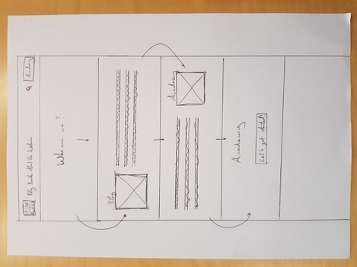
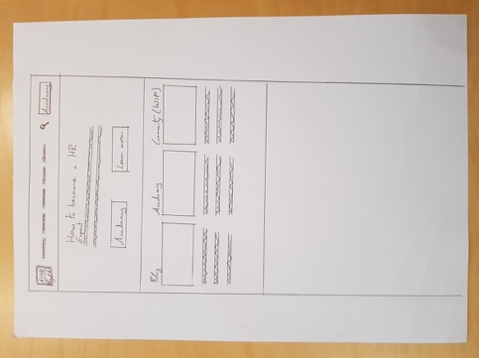
De homepage van de website moet een representatieve verschijning tonen van AIHR. Er er uitzien als een landingspagina in plaats van de huidige blogpagina. De navigatiebalk ziet er ongeveer hetzelfde uit als de huidige website zonder de vreemd geplaatste sociale mediaknoppen. Vervolgens komt onderaan een hero image om de aandacht van de bezoeker te trekken. Op de hero image komt een pakkende titel dat iets verteld over HR Analytics en de Academy om de motivatie (Fogg behavior model) van de bezoeker te versterken en de aandacht te trekken. Onderaan de titel komen twee call to action button te liggen. Een daarvan fungeert om direct naar de Academy te gaan. Deze knop heeft een contrasterende kleur om de aandacht van de gebruiker te trekken. De tweede knop brengt de bezoeker naar een pagina om meer te weten te komen over de Academy. Deze knop wordt een ghost button. Een ghost button probeert zo min mogelijk de aandacht van de gebruiker te trekken waardoor er meer focus op de Academy knop wordt gelegd. Het is gebruikelijk om liever één CTC button te gebruiken zodat de gebruiker minder lang na hoeft te denken (Hick’s law) maar in deze situatie is het fijn om de gelegenheid te geven aan de gebruiker om eerst nog het vertrouwen te winnen door meer informatie te geven over de Academy. Onder de hero image komt de story van AIHR. Hier wordt uitgelegd welke service AIHR te bieden heeft. Op dit moment zijn dat: Blog, Community en Academy. De community wordt later een forum achtige service waarbij abonnees kwalitatief met elkaar kunnen discussiëren en het abonnement brengt nog andere voordelen met zich mee. Ik heb twee versies ontworpen. In versie 1 (figuur 4) zijn de services naast elkaar geplaatst. In versie 2 (figuur 5) zijn de services onder elkaar geplaatst wat luchtiger oogt en aangenamer is.
Figuur 4 Wireframe homepage versie 1
Figuur 5 Wireframe homepage versie 2

5.4.2 Blogpagina
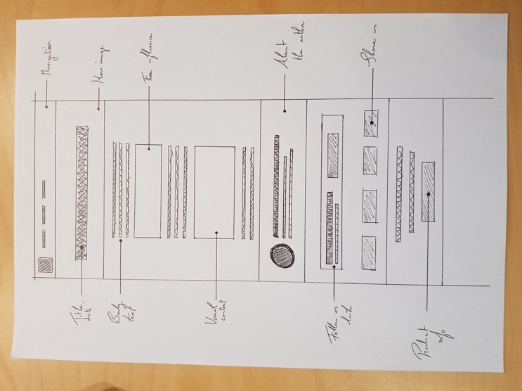
De blogpagina van de website is een heel belangrijk pagina van AIHR dit betekent dat de pagina een eerste goede impressie moet achterlaten aan nieuwe bezoekers. Dit zal ik doen door de white spacing te laten aan de beide zijden zonder mee scrollende elementen. Onder de navigatiebalk kome een hero image van het artikel zelf. Op de hero image zal de titel van het artikel staan. Daaronder zal het artikel beginnen, de bijbehorende tekst zal genoeg spacing bevatten om het luchtig en aangenaam te kunnen lezen. De lengte van de regel wordt niet te breed. Dit zorgt ervoor dat de ogen van de lezers minder vermoeid raakt omdat zij hun ogen niet constant heen en weer moeten bewegen. Tussen de tekst door zal er geïntegreerde lead magneten worden geplaatst (webinar, gratis content zoals PDF over HR Analytics). Hiermee zal ik de leads verzamelen om de belangrijke email sequence te kunnen sturen aan geïnteresseerde bezoekers. Onder het artikel zal de schrijver worden vermeld met de bijbehorende foto om het gevoel van sympathie op te wekken (Cialdini), want gezichten op een website verhoogt het vertrouwen van de gebruiker en geeft het gevoel van comfort en geruststelling. Aangezien wij onszelf goed kennen proberen we onbewust alles te relateren over onszelf. Automatisch doen we dat ook met andere menselijke gezichten. Vervolgens komt daaronder een veld waar bezoekers het artikel kunnen delen. Dit is goed voor onze brand awareness zodat er meer mensen over ons te weten komen en dit betekent meer kans op hogere conversies. Ten slotte komt de productinformatie te staan over de Academy van AIHR met de bijbehorende call to action button. Ik ben ervan bewust dat niet alle bezoekers de hele pagina doorlezen, de kans bestaat dat zijn de productinformatie niet tegenkomen onderaan de pagina. Daarom heb ik de lead magneten tussen de tekst door geplaatst, zodat de gebruiker ten minste nog hun email achterlaten als zij geïnteresseerd zijn. Uiteindelijk via de email sequence komen ze automatisch in aanmerking met de Academy.
Figuur 6 Wireframe blogpagina

5.5 Conclusie
De wireframes zijn ontworpen voor beide pagina’s vanuit de ideeën, brainstormsessies en van het onderzoeksrapport. Ik heb de twee versies van de homepage met de opdrachtgever besproken en versie 2 kreeg groen licht doordat het rustiger oogt en het meer op een journey lijkt ten opzichte van de eerste versie. In het volgende hoofdstuk zal ik de wireframes van de hompage en blogpagina omzetten tot mock ups. Hierbij worden de details ontworpen en het geraamte gevuld.

6. Design Details Fase
In deze fase worden de wireframes omgezet naar mock-up designs. De wireframes worden gevuld met elementen, kleuren, afbeeldingen, typografie etc. Vervolgens worden de ontwerpen meerdere malen geïtereerd en besproken met de opdrachtgever om vervolgens de definitieve versie te gebruiken voor de website van AIHR. De definitieve versie zal worden gemaakt door developers in Pakistan.

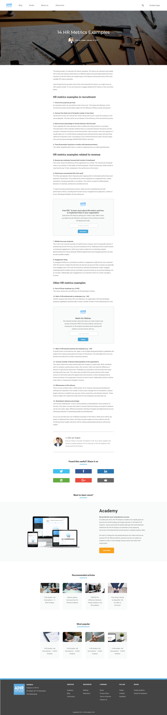
6.1 Mock up

6.1.1 Eerste versie blogpage
Gebruikers krijgen een ander service te zien naast de artikelen die AIHR aanbiedt. Gegadigden zullen worden doorverwezen naar de Academy om daar meer te weten te komen over de courses die AIHR aanbiedt. De achtergrond heeft een ander kleur waardoor het opvalt zodat er meer gefocust wordt op de Academy.

Aanbevelingen en populaire artikelen worden hier geplaatst, zodat de bezoekers langer gemotiveerder op de website blijven om naar meer over HR Analytics te lezen. En de kans groter wordt zij bewuster worden van de andere service die wij bieden.

Het gebruik van gezichten verhoogt het vertrouwen van de gebruiker en geeft het gevoel van comfort en geruststelling

Dit zijn lead magneten waar gebruikers hun e-mails achterlaten om aan gratis content te kunnen komen. Oftewel wederkerigheid speelt een belangrijke rol hier en natuurlijk de motivatie van de gebruiker. De content kan van alles zijn: webinar, nieuwsbrief, pdf-bestanden etc.

De tekst van het artikel heeft als font Roboto. Ik heb hiervoor gekozen omdat Roboto een Google font is die snel zal laden tijdens het openen van de pagina. Daarnaast is het een prettig lettertype om te lezen, dit is heel cruciaal omdat ik wil dat de bezoeker weinig mentale en fysiek kracht hoeft uit te oefenen tijdens het lezen. Het is beter om hun energie en motivatie sparen voor de overtuigende elementen naar de Academy te gaan. Daarnaast heb ik gekozen voor een antracieten kleur omdat dit minder hard leest in vergelijking met een zwart lettertype (overigens dit dossier is in een antracieten kleur opgemaakt). De spacing tussen de regels door, de lengte van de regels, de lettergrootte zijn afgesteld om een aangenaam leesgevoel te creëren (Dunlevie, n.d.).

6.1.2 Eerste versies homepage
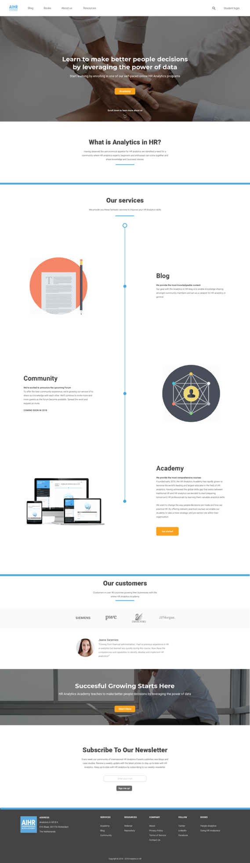
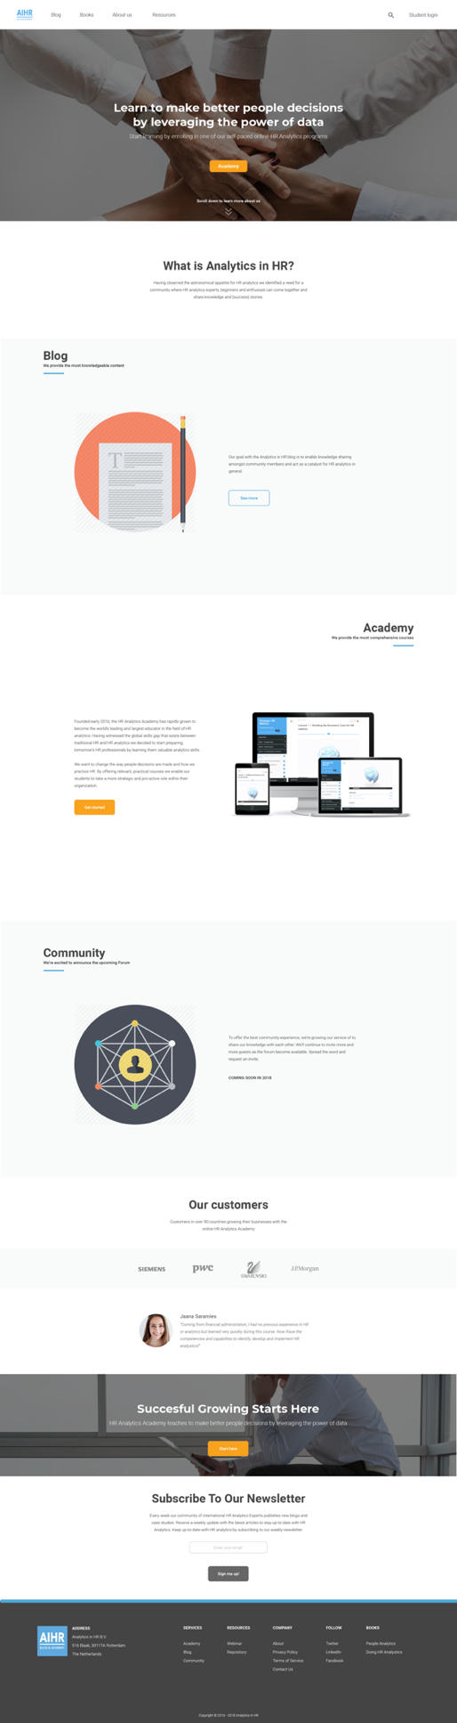
Voor de meeste mensen is sociaal bewijs een belangrijk aspect alvorens ze een aankoop willen doen of tot een bepaalde actie willen overgaan. Ze willen graag weten wat anderen ervan vinden voordat ze zelf tot het aankopen overgaan.

Gebruikers worden herinnerd aan de Academy (Fogg behavior model).

Nieuwsbrieven voor de email sequence.

De linkerkant heeft een gedeelde vlak met uitleg over de services. De rechterkant voelt meer als één geheel aan door de doorgetrokken streep in het midden dat met mekaar linkt (dit design heeft daardoor ook groen licht gekregen van de opdrachtgever).

De button van de Academy is daarentegen veel belangrijker vandaar dat het een complementaire kleur heeft gekregen.

Hier heb ik een ghost button gebruikt omdat de prioriteit van de blogpost minder belangrijk is dan de doorvoering naar de Academy.

Op iedere deel van de pagina is maar één call to action geplaatst zodat de gebruiker weinig opties krijgen om een beslissing te nemen.

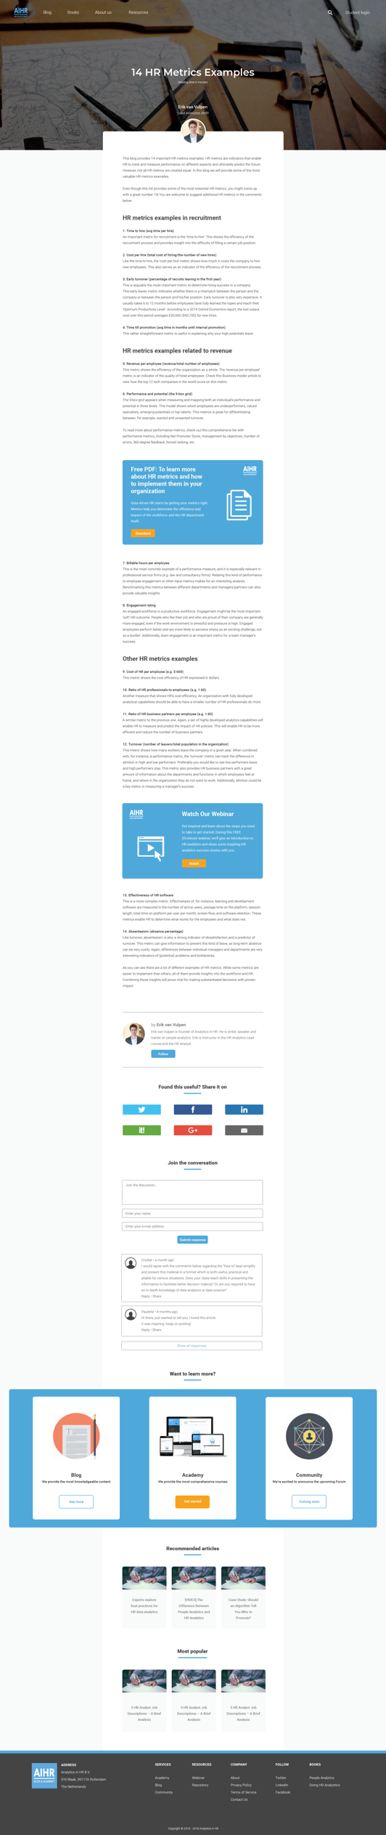
6.1.3 Iteratie blogpage
Ik heb gebruik gemaakt van een design inspiratie van De Correspondent. De tekst van het artikel heb ik binnenin een kader geplaats zodat de gebruiker zonder na te denken automatisch naar het midden kijkt van het artikel. De randen zijn afgerond, zodat het minder hard aankomt op het netvlies van de lezer. Ronde vormen is makkelijker te verwerken voor voor onze ogen dan harde hoeken ("Why Rounded Corners Are Easier on the Eyes", 2011). Daarnaast maken de afgeronde hoeken het eenvoudiger om de informatie binnenin te verwerken. Zoals het artikel binnen in een kader.

Er kan gediscussieerd worden onderaan het artikel. Mensen laten activeren om te discussiëren. Dit helpt goed in Google ranking.

De opdrachtgever wilt na het feedback gesprek alle services van AIHR laten zien.

De lead magneten hebben een achtergrond kleur gekregen om ze opvallender te maken. Nu valt de call to action button veel meer op.

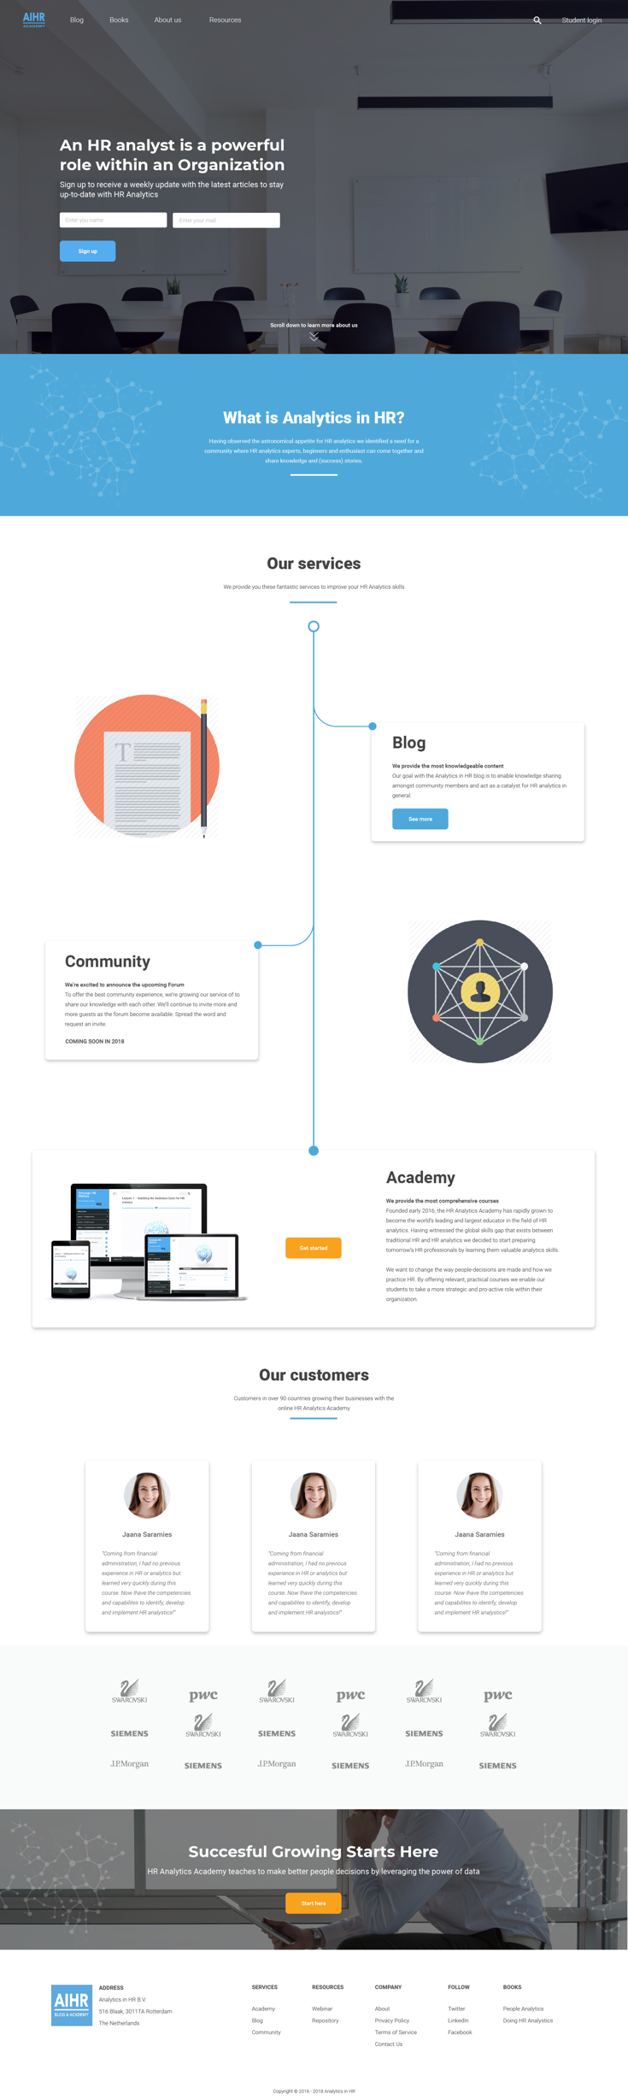
6.1.4 Iteratie homepage
Tweede keer call to action naar de Academy ter herinnering.

Eerste keer call to action naar de Academy

Ik heb de bedrijven waar de studenten werken die een course hebben gevolgd hier geplaats om de sociaal bewijs te vergroten samen met de testimonials

De link tussen de services zijn beter weergegeven door de lijnen ernaartoe te buigen. De informatie wordt naar voren geschoven met behulp van schaduwlijnen om het kader heen. Ook op de homepage zien we afgeronde hoeken als bij de blogpagina.

Na het feedback gesprek is duidelijk geworden dat de email sequence belangrijk is. De opdrachtgever wilt de potentiële klanten rustig alle informatie over AIHR op zich laten nemen voordat ze naar de Academy worden gestuurd. De meeste haken af als zij nog niet veel weten over AIHR alvorens ze een course zullen kopen.

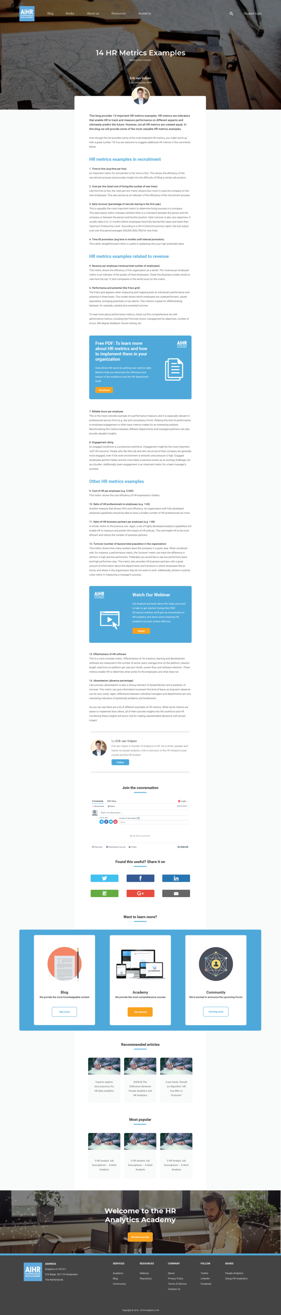
6.1.5 Definitieve versie blogpage
Onderaan de pagina worden lezers eraan herinnerd dat wij een service aan bieden

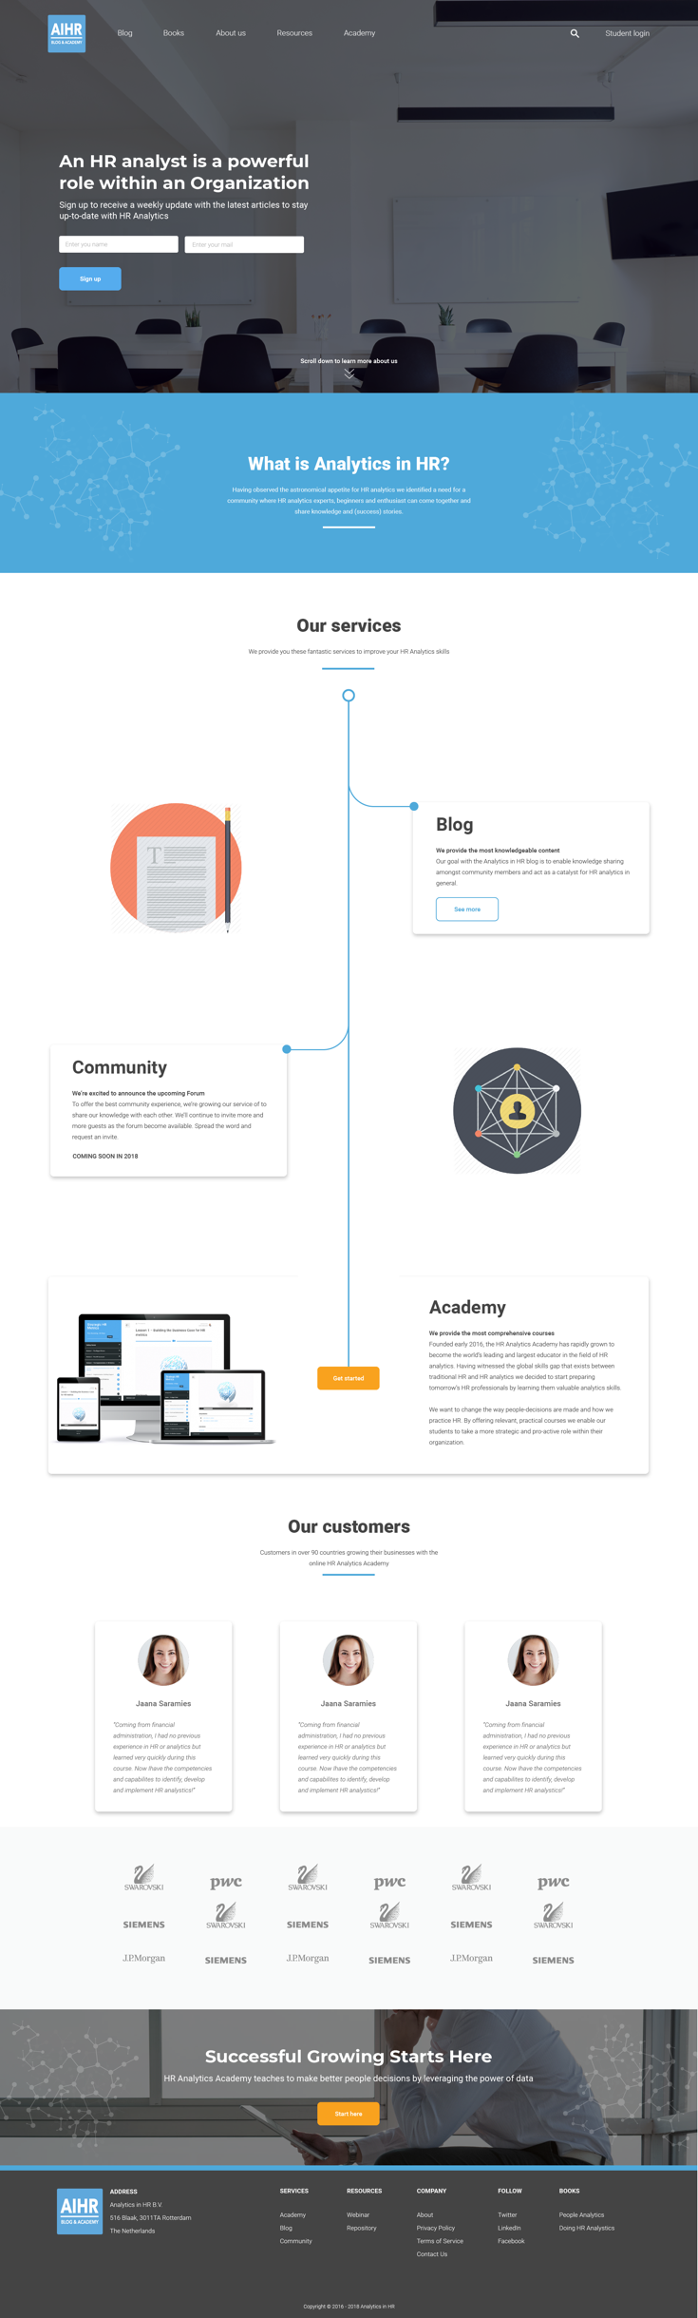
6.1.6 Definitieve versie homepage
Onderaan de pagina worden lezers eraan herinnerd dat wij een service aan bieden

6.2 Conclusie
Ik heb de designs ontworpen gebaseerd op de gevonden inzichten van het onderzoeksrapport met als doel de website optimaliseren zodat de verbinding en positionering van de Academy binnen de huidige website optimaal wordt en meer aandacht van de klant zal krijgen en de conversies omhoog zal stijgen. De definitieve mock ups zal ik zoals gepland omzetten tot een hifi prototype tevens zal het bestand naar developers worden gestuurd om het te implementeren op de huidige website.

7. Make & Realise Fase
In deze fase worden de mock-ups omgezet tot een hifi prototype om als voorproefje de nieuwe website te kunnen ervaren, tevens worden de mock-ups meteen geïmplementeerd en online gezet om daarna in de laatste fase te testen. De hifi prototype is in de onderstaande link te bezoeken via invision. De homepage en de blogpagina zijn door mij ontworpen en de rest van de pagina’s zijn van de oude huidige website van AIHR.

https://invis.io/TRJY811UHZN

TEST RAPPORT

8. Evaluatie Fase
In de laatste fase van het traject zal de nieuwe ontwerpen daadwerkelijk online getest om te bepalen of de doelstelling behaald zullen worden en tevens zullen we vergelijken of het is verbeterd ten opzichte van de huidige website. De website wordt gebouwd door een bedrijf in Pakistan. De definitieve designs zijn al opgestuurd. Er zijn al weken verstreken en de geoptimaliseerde website is nog niet online door latency binnen het developing. Helaas kan ik het niet via data’s gaan testen om te evalueren of er daadwerkelijk meer conversies worden gedraaid en er meer traffic naar de Acedemy gaan. Ik zou dit doen via A/B test, muisbewegingen en andere testen en analyse via analytische data. Een ander soort evaluatie is niet mogelijk zonder dat de website online is. Want ik kan geen resulterende data halen uit testpersonen, om te kijken dat er meer conversies worden gedraaid na de optimalisatie van de website. De website zal gedurende juni volgend de opdrachtgever en de developers online gaan. Ik zou in de tussentijd voordat de zitting plaatst vind de test uitvoeren en het tijdens de zitting presenteren.

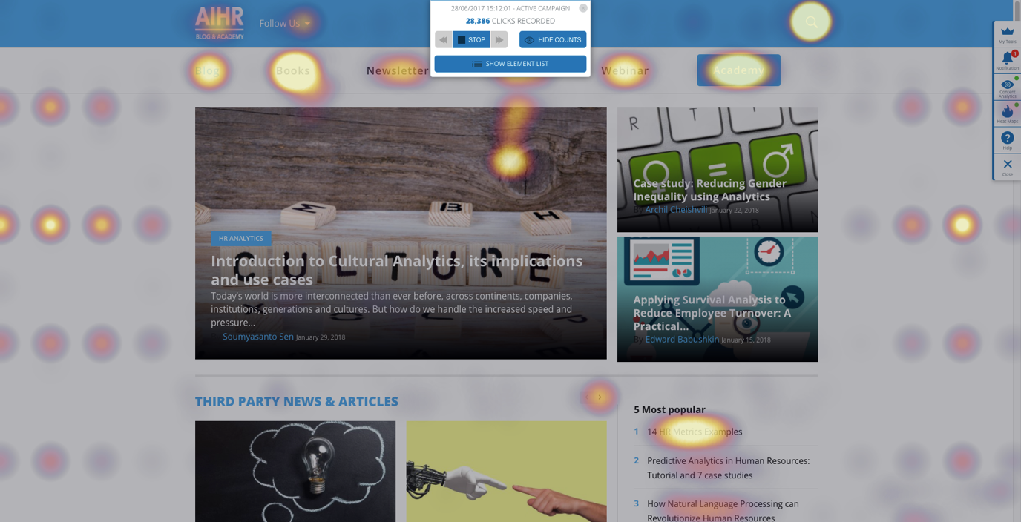
Figuur 7 Heat map van de oude AIHR site

9. Reflectieverslag
In dit hoofdstuk geef ik het proces- en productevaluatie gedurende de periode dat ik bij AIHR heb gewerkt. De momenten en producten die ik in dit hoofdstuk bespreek heb ik uitgekozen omdat ze mij zijn bijgebleven. Hierin worden zaken beschreven die naar mijn mening goed zijn gegaan en zaken die mogelijk anders aangepakt had kunnen worden in de toekomst. De procesevaluatie gaat op de zaken in die binnen mijn afstuderen goed en minder goed zijn gegaan. Hierbij geef ik aan wat ik tijdens het project heb geleerd en hoe zaken ander aangepakt had kunnen worden in het vervolg. In het productevaluatie geef ik kritische punten en goede punten die mij zijn opgevallen.

9.1. Projectevaluatie

In het begin van het project had ik moeite om goed te starten. Ik had veel vragen hoe ik bij een probleem van AIHR met persuasive design als designmethode zal werken. Vanaf het begin ben ik alleen te werk gegaan, want binnen het team van AIHR ben ik de enige ux designer binnen mijn vakgebied. Op sommige momenten heeft het tijdens werk het lastiger gemaakt, omdat ik tegen zaken aanliep die niet makkelijk te bespreken zijn met anderen. Doordat ik meestal alleen werk is het lastiger om inzichten te verkrijgen met medepersonen die in hetzelfde vakgebied zitten. Het is vaak lastig om gemotiveerd te blijven en nieuwe ideeën te creëren. Als ik alleen te werk ga dan blijf ik altijd op hetzelfde lijn denken zonder een eureka moment. Maar wanneer er wel een eureka moment is dan stijgt de motivatie om meer ideeën te creëren.

Tijdens het onderzoekstraject ging het voor een groot deel goed met het vinden antwoorden op de deelvragen. Het opstellen van de onderzoeksvragen ging moeizamer, omdat het lastig is om te peilen of het wel relevant is en aansluit op het project. Tijdens het onderzoek van de userflow vond ik in het begin een goed onderzoek dat aansluit op het project, want de traffic waaruit de bezoekers komen is essentieel om te bepalen hoe daarop ingespeeld kan worden met beïnvloedingstechnieken. Hoewel het onderzoek ook overgeslagen kan worden om tijd te besparen. Het was al voor de hand liggend dat de twee pagina’s de meeste traffic zullen krijgen en dat de pagina’s het enige effect zou kunnen leiden als kandidaat om te optimaliseren. Tijdens het onderzoek van de funnel had ik alleen de conversie van AIHR in gedachte. Daarnaast had ik ook onderzoek gedaan over een funnel maar wist niet hoe ik het zou kunnen gebruiken voor de hoofdvraag. Tijdens het TTF-gesprek drong het pas tot mij door hoe belangrijk de funnel was voor het project. Dit laat al zien dat het handiger zou zijn als er iemand in dezelfde vakgebied je kan helpen met nieuwe materie. Hetzelfde geldt voor het gebruik van Google Analytics. Ik had nog niet helemaal door hoe ik bruikbare data kan extraheren. Een mooi moment was het ontdekken dat vele persuasive design met elkaar te combineren waren zodat ze tot een beter geheel invloed kunnen uitoefenen. Er waren momenten dat ik persuasive design niet in het concept had toegepast maar ook tijdens het verkrijgen van informatie waaronder ontwerpen van de pop-up om de aandacht van meewerkende vrijwilligers te vragen. Tijden de brainstormsessie vond ik het minder goed gaan, het komt waarschijnlijk doordat ik de sessie niet voldoende heb begeleid op een manier waarbij het team comfortabel en makkelijk goeie ideeën kan genereren. Tijdens het ontwerptraject vond ik de concepten geslaagd, maar het waren meestal maar 1 of 2 versies van een ontwerp. Als ik aan een schets begin dan blijf ik meestal op hetzelfde pad met het design en vervolgens itereer ik het. Maar het was ook niet even makkelijk om met mijn project concepten creëren die totaal anders zijn van mekaar. Wat erg jammer is het feit dat ik de nieuwe website kan testen voor de deadline. Het testen zal ik uiteraard meenemen tijdens de zitting dat wordt gehouden in juni. Punt van kritiek zal zijn of ik wel de juiste onderdelen heb uitgevoerd en geen onderdelen mis om uiteindelijk tot het eindproduct te komen en de doelstelling te behalen. Maar voor het grootste gedeelte van het traject ben ik tevreden hoe het is gegaan.

9.2. Productevaluatie
Het uiteindelijk ontwerp vind ik geslaagd dat is voortgekomen uit de onderzoeksfase en ontwerpfase. Tevens zijn de developers op dit moment bezig met het implementeren van de designs. Het mooie zou zijn dat ik het nog had kunnen testen voor de deadline. De opdrachtgever en de rest van het team gaven complimenten en bruikbare feedback over het product. Een punt van kritiek is dat ik misschien niet alle gevonden persuasive designs heb geïmplementeerd in het ontwerp. En dat ik inzichten van het onderzoek link heb laten liggen. Een positief punt is dat het design een grote verbetering is ten opzichte van de huidige website. Al met al vind ik het een geslaagde project naast het feit dat er niet voor de deadline getest kon worden.

Literatuurlijst

Bargas-Avila, J. (2012, 29 augustus). Users love simple and familiar designs – Why websites need to make a great first impression. Geraadpleegd van https://research.googleblog.com/2012/08/users-love-simple-and-familiar- designs.html
Cialdini: 6 beïnvloedingsprincipes voor meer conversie! [Blogpost]. (n.d.). Geraadpleegd van https://www.comaxx.nl/ux-conversie/cialdini/
Dooley, R. (n.d.). Cialdini Answers: Are Six Principles Still Enough? Geraadpleegd van https://www.neurosciencemarketing.com/blog/articles/cialdini-six-enough.htm#
Dunlevie, S. (n.d.). 16 Rules of Blog Writing and Layout. Which Ones Are You Breaking? [Blogpost]. Geraadpleegd van http://www.successfulblogging.com/16-rules-of-blog- writing-which-ones-are-you-breaking/
Fernandez, M. (2018, 29 januari). 11 Web Design Principles that Will Boost Your Conversion Rate. Geraadpleegd van https://optinmonster.com/11-web-design- principles-that-will-boost-your-conversion-rate/
Flow Design Processes - Focusing on the Users' Needs [Blogpost]. (n.d.). Geraadpleegd van https://www.interaction-design.org/literature/article/flow-design-processes-focusing- on-the-user-s-needs
Hreha, J. (n.d.). Models to Know: Fogg Behavior Model. Geraadpleegd van http://bigthink.com/wikimind/models-to-know-fogg-behavior-model
Idler, S. (2013, 21 november). The Effect of Human Faces in Web Design. Geraadpleegd van http://blog.usabilla.com/effect-human-faces-web-design/
Laja, P. (2017, 8 mei). 5 Principles of Persuasive Web Design. Geraadpleegd van https://conversionxl.com/blog/5-principles-of-persuasive-web-design/
Loorbach, T. (2013, 10 september). Cialdini’s 6 overtuigingsprincipes in de praktijk [Blogpost]. Geraadpleegd van https://imu.nl/sales/cialdinis-6-beinvloedingswapens/
Mcspadden, K. (2015, 14 mei). You Now Have a Shorter Attention Span Than a Goldfish. Geraadpleegd van http://time.com/3858309/attention-spans-goldfish/
Nielsen, J. (1995, 1 januari). 10 Usability Heuristics for User Interface Design. Geraadpleegd van https://www.nngroup.com/articles/ten-usability-heuristics/
Overtuig je doelgroep met persuasive design [Blogpost]. (n.d.). Geraadpleegd van https://www.comaxx.nl/ux-conversie/persuasive-design/
Van de Ven, T. (2017, 2 augustus). Wat is een funnel? Geraadpleegd van https://www.monkeybridge.nl/begrippenlijst/wat-is-een-funnel/
Van Erkel, A. (n.d.). Cialdini – 6 geheimen van verleiding [Blogpost]. Geraadpleegd van https://www.schrijvenvoorinternet.nl/2009/01/26/de-6-geheimen-van-verleiding/
Why Rounded Corners Are Easier on the Eyes. (2011, 17 augustus). Geraadpleegd van http://uxmovement.com/thinking/why-rounded-corners-are-easier-on-the-eyes/

Bijlagen

Bijlage A - Afstudeeropgave

Afstudeeropgave
Titel afstudeeropdracht:

De usability en user experience verbeteren, optimaliseren en gebruiksvriendelijker maken tussen de interactie van website met blog naar Academy.

- Bedrijfsomschrijving en context van de opdracht

Analytics in HR (AIHR) is wereldwijd het grootste online platform op het gebied van HR Analytics (ook wel people analytics genoemd). Het doel van het bedrijf is om klanten verder te helpen op dit nieuwe vakgebied binnen Human Resource Management (HRM). Dit doen ze op verschillende manieren:

- Het blog www.AnalyticsinHR.com waarop experts op dit vakgebied kennis en inzichten delen doormiddel van exclusieve artikelen. Daarnaast worden er via het blog twee e-books verkocht.
- De Academy www.HRAnalyticsAcademy.com waar online-trainingen worden aangeboden om mensen voor te bereiden op specifieke rollen binnen een analytics team bij grote organisaties.
- De in Q1 te lanceren community waarin “practitioners” met elkaar kunnen discussiëren zonder inmenging van commerciële partijen. In de community zijn ook veel exclusieve materialen te vinden die helpen bij analytics projecten.

De gemiddelde klant van AIHR heeft minimaal 5.000 werknemers in dienst, vaak zelfs meer dan 10.000. Klanten zijn o.a.: Siemens, PwC, The World Bank, JP Morgan, Philips, Swarovski, de Nationale Politie (NL).

Analytics in HR heeft op dit moment 7 medewerkers. Vier van de medewerkers werken fulltime, waaronder de twee oprichters Erik van Vulpen en Nando Steenhuis. Daarnaast bestaat het team uit 2 parttimers die beiden 2,5 dag in de week ondersteuning leveren op het gebied van customer support en social media marketing. Ook is er 1 fulltime stagiair werkzaam op het gebied van marketing.

Omdat Analytics in HR een volledig online bedrijf is draait alles om conversies. Tijdens de afgelopen 6 maanden is de online Academy het belangrijkste business model geworden. Omdat Analytics in HR is begonnen als blog en de Academy pas later is opgericht, is het blog met meer dan 30.000 maandelijkse bezoekers nog steeds het belangrijkste kanaal.

Het is daarom belangrijk om zoveel mogelijk bezoekers vanuit het blog te converteren naar de Academy. Dit gebeurt nu eigenlijk uitsluitend door email adressen te verzamelen op het blog en mensen per email te informeren over de Academy.

Het is de bedoeling dat dit versterkt gaat worden door bezoekers die direct vanuit het blog doorklikken naar de Academy. Het design en de inrichting van het blog zijn hier op dit moment nog helemaal niet op afgestemd.

- Het is op de homepage van AIHR-blog niet direct duidelijk wat het bedrijf precies doet en welke producten/diensten er worden aangeboden. Dit komt doordat de homepage nu nog uitsluitend een blog is. De website kent vele pagina’s die niet gebruiksvriendelijk zijn.
- Er klikken te weinig bezoekers door vanuit het blog naar de Academy. Dit heeft te maken met een interactie probleem tussen de gebruiker en de website.

Het gevolg hiervan is dat AIHR klanten voor de Academy misloopt omdat ze niet weten dat er online trainingen worden aangeboden terwijl online trainingen juist goed zijn voor 90% van de omzet van het bedrijf. De interactie tussen de website en de Academy moet duidelijker zijn en de usability en user experience zal verbeterd moeten worden. Er worden onvoldoende en niet doeltreffende persuasive elementen gebruikt op de website om de beslis- en koopgedrag van potentiële klanten te beïnvloeden.

- Probleemstelling

Op dit moment heeft het bedrijf onvoldoende inzicht op welke manier de Academy op een gebruikersvriendelijke manier aangeboden kan worden. De verbinding en positionering van de Academy binnen de huidige website is niet optimaal en krijgt daarom onvoldoende aandacht van de klant. De usability en user experience is niet optimaal voor de gebruikers. Daarnaast worden er te weinig of niet doeltreffende elementen gebruikt van persuasive design om het beslis- en koopgedrag van potentiële klanten te beïnvloeden.

- Doelstelling van de afstudeeropdracht

Het doel van de opdracht is om binnen 17 weken inzichten te geven aan de wensen van de opdrachtgever van informatie over persuasive design, usability en UX-designelementen voor de huidige website via onderzoek. Om vervolgens op basis daarvan een high fidelity prototype op een persuasive, inzichtelijke, gebruiksvriendelijke en interactieve wijze te ontwerpen en realiseren.

- Resultaat

Het resultaat van de afstudeeropdracht is het opleveren van een high fidelity prototype van de website. Dit zal bereikt worden met uitgevoerde onderzoek en het creëren van gedetailleerde concepten. Vervolgens moet dit ervoor leiden dat de website op een persuasive, inzichtelijke, gebruiksvriendelijke en interactieve manier wordt geoptimaliseerd.

Om het resultaat te kunnen realiseren zullen er verschillende deelproducten worden opgeleverd, deze bestaat uit: plan van aanpak, onderzoeksrapport, concepten, ontwerprapport, lo-fi & hi-fi prototypes en tot slot een testrapport. Dit allemaal wordt uiteindelijk onderbouwd en beschreven in een projectdossier.

Aanpak en motivatie
- “Denkwijze” over de aanpak

Tijdens het hele traject van mijn stage zal ik het ontwerpcirkel toepassen bij het onderzoek en het ontwerp die ik in de loop van mijn studie heb geleerd. Hierbij ga ik de verschillende fasen doorlopen. De reden hiervoor is dat ik autonoom te werk ga in het bedrijf. Dit zorgt ervoor dat wij binnen het bedrijf minder afhankelijk zijn van elkaar om aan de slag te kunnen gaan.

Belangrijk om de probleemstelling goed onder de knie te krijgen is veel onderzoek te doen. De verwachting is dan ook dat het onderzoek een groot deel van de tijd in beslag zal nemen. Zo zal er met de opdrachtgever veel gediscussieerd en besproken moeten worden over de behoeftes, welke functies, persuasive elementen en UX-elementen toegepast zullen worden.

In de eerste fase wordt er onderzocht naar de problematische factoren en vervolgens het bedenken van persuasive design, usability en UX-designelementen in de vorm van een onderzoeksrapport. Om vervolgens op basis daarvan concepten te creëren en een high fidelity prototype te ontwerpen.

Gedurende het ontwerp zal er geconvergeerd en gedivergeerd worden. Iteraties komt ook aan te pas om de concepten keer op keer te verbeteren en aan te passen.

Aan het einde van het traject zal er uitgebreid getest worden waaronder op usuablity en A/B testen op het eindproduct.

- Motivatie voor deze opdracht

Mijn keuze voor Analytics in HR BV vloeit voort uit de werkwijze van het bedrijf die samengaan met mijn ambities. Zelf vind ik het fijn om te werken in een interdisciplinair groep. Dit komt voort uit mijn ervaringen die ik heb opgedaan tijdens mijn eerdere stage.

Binnen dit project was er behoefte aan een UX Designer, waarvoor ik in aanmerking ben gekomen en dit op me te nemen. Hier zag ik een kans om mijn vaardigheden verder te ontwikkelen en het maximale uit mijzelf te halen. Ik streef altijd naar de beste kwaliteit. Mijn interesse en specialiteit ligt hierom ook bij het ontwerpen waardoor het goed aansluit op de opdracht. Graag zie ik ook resultaten die daadwerkelijk worden toegepast van het gemaakte werk. Het bedrijf biedt mij de kans om de gemaakte prototype daadwerkelijk real time toe te passen aan de huidige website. Dit geeft mij de mogelijkheid om te zien hoe het resultaat uitkomt in de werkelijkheid. Vandaar dat ik voor de opdracht heb gekozen van dit bedrijf.

Analytics in HR BV heeft veel internationale klanten, hiermee biedt het bedrijf mij de kans om mijn netwerkt uit te breiden. Zo kom ik terecht in een geheel nieuwe omgeving met andere mensen die weer nieuwe ervaringen en vaardigheden hebben waar ik veel van kan leren.

Uiteindelijk is het een hele uitdaging om zelfstandig de opdracht te ontwerpen naar wens van de opdrachtgever, de doelgroep voor wie de website is bedoeld en het behalen van de resultaten.

Kortom deze opdracht en bedrijf biedt mij de mogelijkheid om mijzelf te ontwikkelen en de eindresultaten van het gemaakte werk real time te kunnen testen en toepassen in de echte wereld.

Bijlage B - Plan van Aanpak

Opdrachtomschrijving
In dit onderdeel van het document wordt de opdracht beschreven van het afstudeerproject met alle elementen o.a. aanleiding, probleemstelling, doelstelling en resultaat. Het is zeer belangrijk om deze elementen op papier te zetten. Dit maakt het voor mij en de lezer veel duidelijker en concreter wat het bedrijf doet, wat voor problemen het op dit moment heeft en hoe het door mij opgelost zal worden in de komende weken.

Aanleiding
Analytics in HR (AIHR) is wereldwijd het grootste online platform op het gebied van HR Analytics (ook wel people analytics genoemd). Het doel van het bedrijf is om klanten verder te helpen op dit nieuwe vakgebied binnen Human Resource Management (HRM). Dit doen ze op verschillende manieren:

- Het blog www.AnalyticsinHR.com waarop experts op dit vakgebied kennis en inzichten delen doormiddel van exclusieve artikelen. Daarnaast worden er via het blog twee e-books verkocht.
- De Academy www.HRAnalyticsAcademy.com waar online-trainingen worden aangeboden om mensen voor te bereiden op specifieke rollen binnen een analytics team bij grote organisaties.
- De in Q1 te lanceren community waarin “practitioners” met elkaar kunnen discussiëren zonder inmenging van commerciële partijen. In de community zijn ook veel exclusieve materialen te vinden die helpen bij analytics projecten.

De gemiddelde klant van AIHR heeft minimaal 5.000 werknemers in dienst, vaak zelfs meer dan 10.000. Klanten zijn o.a.: Siemens, PwC, The World Bank, JP Morgan, Philips, Swarovski, de Nationale Politie (NL).

Analytics in HR heeft op dit moment 7 medewerkers. Vier van de medewerkers werken fulltime, waaronder de twee oprichters Erik van Vulpen en Nando Steenhuis. Daarnaast bestaat het team uit 2 parttimers die beiden 2,5 dag in de week ondersteuning leveren op het gebied van customer support en social media marketing. Ook is er 1 fulltime stagiair werkzaam op het gebied van marketing.

Omdat Analytics in HR een volledig online bedrijf is draait alles om conversies. Tijdens de afgelopen 6 maanden is de online Academy het belangrijkste business model geworden. Omdat Analytics in HR is begonnen als blog en de Academy pas later is opgericht, is het blog met meer dan 30.000 maandelijkse bezoekers nog steeds het belangrijkste kanaal.

Het is daarom belangrijk om zoveel mogelijk bezoekers vanuit het blog te converteren naar de Academy. Dit gebeurt nu eigenlijk uitsluitend door email adressen te verzamelen op het blog en mensen per email te informeren over de Academy.

Het is de bedoeling dat dit versterkt gaat worden door bezoekers die direct vanuit het blog doorklikken naar de Academy. Het design en de inrichting van het blog zijn hier op dit moment nog helemaal niet op afgestemd
- Het is op de homepage van AIHR-blog niet direct duidelijk wat het bedrijf precies doet en welke producten/diensten er worden aangeboden. Dit komt doordat de homepage nu nog uitsluitend een blog is. De website kent vele pagina’s die niet gebruiksvriendelijk zijn.
- Er klikken te weinig bezoekers door vanuit het blog naar de Academy. Dit heeft te maken met een interactie probleem tussen de gebruiker en de website.

Het gevolg hiervan is dat AIHR-klanten voor de Academy misloopt omdat ze niet weten dat er onlinetrainingen worden aangeboden terwijl onlinetrainingen juist goed zijn voor 90% van de omzet van het bedrijf.

Probleemstelling
Op dit moment heeft het bedrijf onvoldoende inzicht op welke manier de Academy op een gebruikersvriendelijke manier aangeboden kan worden. De verbinding en positionering van de Academy binnen de huidige website is niet optimaal en krijgt daarom onvoldoende aandacht van de klant. Dit betekent dat persuasive design niet optimaal wordt benut, waardoor er te weinig of niet doeltreffende elementen worden gebruikt om het beslis- en koopgedrag van potentiële klanten te beïnvloeden. Hierbij hoort ook een stukje user experience dat ook niet optimaal is voor de gebruikers.

Doelstelling
Het doel van de opdracht is om binnen 17 weken inzichten te geven aan de wensen van de opdrachtgever van informatie over persuasive design en UX-designelementen voor de huidige website via onderzoek. Om vervolgens op basis daarvan een high fidelity prototype op een persuasive, inzichtelijke, gebruiksvriendelijke en interactieve wijze te ontwerpen en realiseren.

Resultaat
Het resultaat van de afstudeeropdracht is het opleveren van een high fidelity prototype van de website. Dit zal bereikt worden met uitgevoerde onderzoek en het creëren van gedetailleerde concepten. Vervolgens moet dit ervoor leiden dat de website op een persuasive, inzichtelijke, gebruiksvriendelijke en interactieve manier wordt geoptimaliseerd.

Om het resultaat te kunnen realiseren zullen er verschillende deelproducten worden opgeleverd, deze bestaat uit: plan van aanpak, onderzoeksrapport, concepten, ontwerprapport, lo-fi & hi-fi prototypes en tot slot een testrapport. Dit allemaal wordt uiteindelijk onderbouwd en beschreven in een projectdossier.

Methoden & technieken
Tijdens mijn afstudeertraject is het belangrijk om binnen een korte tijd al een ontwerp op te leveren binnen het bedrijf. Het is belangrijk voor mij en het bedrijf dat er korte iteraties worden gebracht aan de optimalisatie van de website tussen de website en de Academy, vervolgens kan er met behulp van testen gekeken worden of er positieve resultaten zijn gemaakt. Daaropvolgend kan er met deze resultaten verdere iteraties worden ontworpen voor een betere verfijning op de doelstelling van het probleem.

CMD-ontwerpcirkel
Tijdens het gehele traject wordt het CMD-ontwerpcirkel gebruikt om de taken uit te voeren voor in totaal vier fases. De fases zijn 1. Look & Listen, 2. Creating Concepts, 3. Design Details en 4. Make & Realise. Tijdens de eerste fase wordt er eerst onderzoek gedaan naar het probleem van het project. Vervolgens wordt er tijdens de tweede fase concepten gecreëerd en geschetst. Tijdens de derde fase worden de concepten verder uitgewerkt zodat het eruit ziet als het eindproduct. Tot slot wordt er in de laatste fase het product gerealiseerd tot een hifi-prototype en in mijn geval wordt het ook meteen geïmplementeerd op de huidige website. Als laatst is er een extra fase waarbij het product wordt getest.

Iteratieve ontwerpproces
Om binnen korte trajecten al een ontwerp te kunnen realiseren wordt er gebruik gemaakt voor een itererend proces binnen het afstudeertraject. Dit maakt het voor dit project mogelijk om voortdurend verbeteringen door te voeren aan de verbinding tussen de website en de Academy. Daarnaast moet het eventueel ook mogelijk zijn om een stap terug te kunnen gaan binnen de ontwerpcirkel van CMD om bepaalde taken te kunnen uitvoeren voor verdere vorderingen binnen het project.

Sprints
Om deze effectieve- en iteratieve ontwerpproces mogelijk te maken is een korte sprint een meest doeltreffende werkwijze om mee te werken als UX-designers in plaats van de waterval methode. Een sprint maakt het mogelijk om binnen een korte tijd iteraties te maken voor bepaalde taken zoals concepten creëren. Een sprint is een onderdeel van de scrum werkmethode, omdat het bedrijf geen scrum workflow hanteert gebruik ik alleen het onderdeel sprint om mijn taken in een korte tijd te kunnen uitvoeren.

Aanpak & oplevering van producten
In dit onderdeel staan alle producten die worden opgeleverd tijdens het traject van dit project. Er zijn drie onderdelen binnen het gehele rapport dat bestaat uit een onderzoeksrapport, een ontwerprapport en een testrapport. Binnen deze rapporten komen verschillende activiteiten aan de orde.

Onderzoeksrapport
Het onderzoekstraject kan gezien worden als de fundamenten voor het ontwerprapport. Hierin worden verschillende onderzoeken gedaan naar de huidige website waar het probleem voorkomt, vervolgens is het belangrijk om te onderzoeken hoe persuasive design wordt toegepast in de UX-wereld. Ook belangrijk is om persuasive design te definiëren voor mijzelf en de lezer. Van daaruit is het van belang om de stakeholders erbij te betrekken via enquêtes en/of interviews. Tevens is het verstandig om te kijken waar de potentiële klanten vandaan komen en waar ze terecht komen op de website van AIHR. De taken bestaan waaronder uit deskresearch, interviews, design principles, enquêtes, user needs enz. De activiteiten hebben allen betrekking op mekaar waarbij er een lopende lijn in het verslag en traject loopt.

Ontwerprapport
Het ontwerprapport wordt voortborduurt vanuit het onderzoeksrapport. In dit stadium worden er concepten gecreëerd met behulp van de behaalde resultaten uit het onderzoeksrapport door middel van wireframes en vele iteraties daaromheen. Vervolgens worden er mockups/visualisaties gemaakt nadat de wireframes zijn besproken. Uiteindelijk wordt de Hifi-prototype gerealiseerd. Tot slot wordt het Hifi-protoype geïmplementeerd in de website en meteen getest door verschillende technieken.

Testrapport
Het testrapport wordt gemaakt nadat het product is geïmplementeerd op de huidige website. In dit stadium wordt gekeken en getest op het eindproduct. Zijn er grote verbeteringen ten op zichtte van de oude website. Oftewel testen, evalueren en valideren. Hierbij worden verschillende technieken gebruikt dat bestaat uit A/B testen, muistracking, analytics etc.

Faseringen
In dit onderdeel staan activiteiten hoe dit project wordt opgebouwd door middel van fases en deze fases worden opgesplitst met verschillende taken. Het project eigent zich het meest voor een iteratief proces waarbij stakeholders betrokken worden. Bij elke iteratie worden alle fases doorlopen.

  - Fase 1 - Look & Listen
Desk Research
- Procesbeschrijving maken voor desk research
- Hoofd- en deelvragen opstellen
- Het definiëren van persuasive design
- Literatuuronderzoek uitvoeren (blogs, artikelen etc.)
- Benchmark opstellen en uitvoeren
- Design principles voor persuasive design
Analyseren huidige website
- Procesbeschrijving maken over analyse huidige website
- Heuristic evaluation opstellen en uitvoeren
- User flow analyseren en visualiseren
- Sales funnel analyseren en visualiseren
Enquête
- Procesbeschrijving voor de enquête
- Enquête maken
- Enquête verzenden naar stakeholders
User Needs & Persona’s
- Procesbeschrijving over user needs & persona’s
- Opzetten van de user needs
- Persona’s maken nadat de user needs zijn opgesteld
Moodboard
- Procesbeschrijving voor het maken van een moodboard
- Brainstormsessie met stakeholders
- Moodboard maken vanuit de brainstormsessie
Conclusie
- Conclusie van de onderzoeksfase
Verantwoording
- Verantwoording van de onderzoeksfase

  - Fase 2 - Create Concepts
Concepten creëren
- Procesbeschrijving maken voor creating concepts
- Ontwerpmethoden onderzoeken
- Diverse ideeën genereren en ontwerpen
- Wireframes ontwerpen
- Itereren van de wireframes
- Feedback vragen aan stakeholders voor de ontworpen concepten
Conclusie
- Conclusie van de concepten
Verantwoording
- Verantwoording van de concepten

  - Fase 3 - Design Details
Concepten visualiseren
- Procesbeschrijving maken voor design details
- Onderzoeken naar persuasive elementen
- Mockups ontwerpen en visualiseren vanuit de wireframes
- Itereren van de mockups
- Feedback vragen aan stakeholders voor de ontworpen mockups
Conclusie
- Conclusie van de visualisaties
Verantwoording
- Verantwoording van de visualisaties

  - Fase 4 - Make & Realise
Visualisaties implementeren
- Procesbeschrijving maken voor make & realise
- Hifi-prototype maken vanuit de mockups
- Implementeren van de visualisaties
- Feedback vragen aan stakeholders
Conclusie
- Conclusie van de realisaties

Verantwoording
- Verantwoording van de realisaties

  - Fase 5 - Testen
Eindresultaat testen
- Procesbeschrijving maken voor testen
- Usability test opstellen en uitvoeren
- Muisbewegingen opstellen en uitvoeren
- A/B testen opstellen en uitvoeren
- Testen, evalueren en valideren
Conclusie
- Conclusie van de testen
Verantwoording
- Verantwoording van de testen

Projectrisico’s
In dit onderdeel wordt het risicomanagement besproken. Een van de meest voorkomende fouten van projecten is dat er onvoldoende wordt stilgestaan bij het projectplan.

Niet in aanmerking kunnen komen met de doelgroep
Hoe groot is de kans dat dit gebeurt?
De kans bestaat dat ik niet in aanmerking kan komen doordat de doelgroep uit verschillende continenten komen. Dit zijn meestal klanten met een internationaal achtergrond die zich inschrijven voor een e-learning class van de AIHR Academy.

Hoe kan ik dit vermijden?
Een alternatieve manier van onderzoek doen om zodanig toch nog informatie te kunnen vinden van de doelgroep door middel van google analytics, sales funnel, customer flow, customer support enz.

Niet kunnen testen met de stakeholders
Hoe groot is de kans dat dit gebeurt?
Alle stakeholders en potentiële klanten zijn allemaal extern dat zich overal op de hele wereld bevinden, daarnaast is het heel lastig om met meerdere gebruikers binnen dezelfde tijdsbestek een test te kunnen houden.

Hoe kan ik dit vermijden?
Er zijn meerdere manieren om te kunnen testen waaronder, A/B testen, muisbewegingen, hoeveel conversies er worden gemaakt binnen een bepaalde periode, enquêtes versturen.

Visuele planning
In dit onderdeel is het belangrijk om het verloop van het project en de uit te voeren activiteiten in kaart te brengen met behulp van een visuele planning, welke is weergegeven op de volgende pagina. In de laatste week wil ik de dagen openhouden voor het geval dat er iets verschoven moet worden tijdens het project en de laatste taken worden in deze weken benut zoals het afschrijven van het rapport.

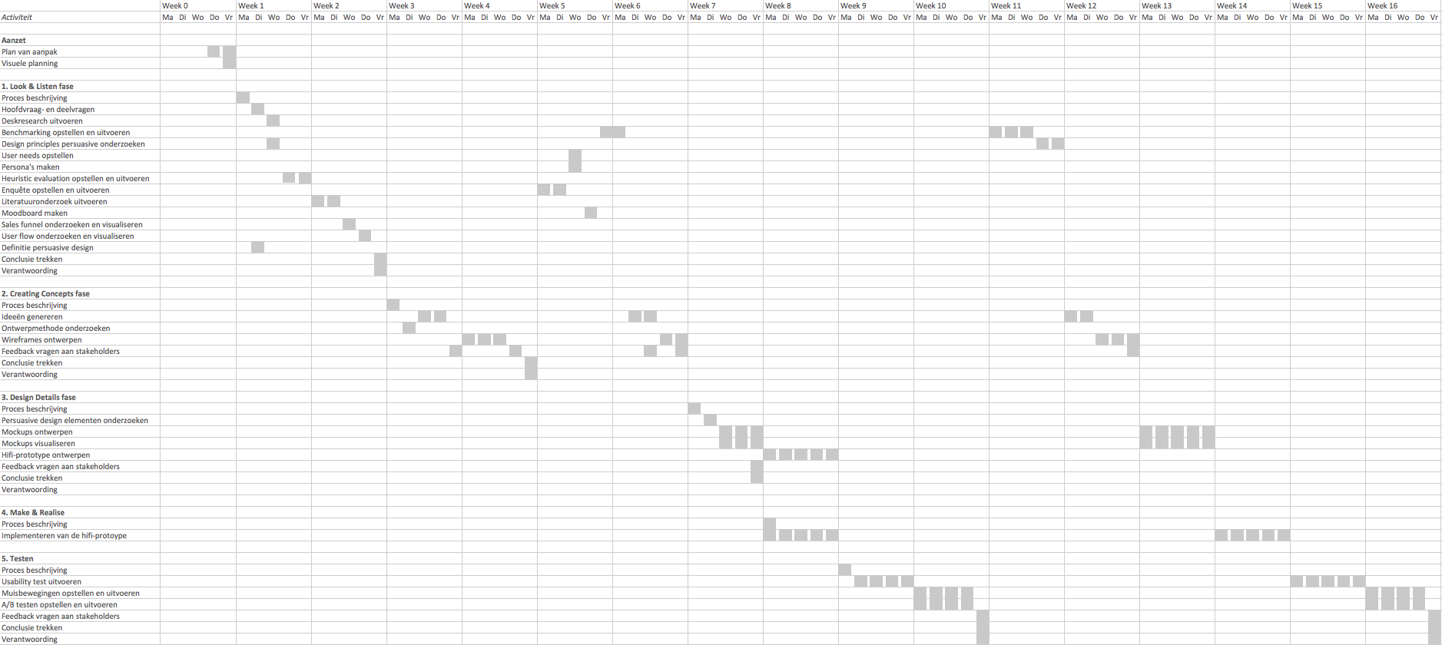

Bijlage C - ODF

Feedback ODF gesprek

In dit feedback verslag zal ik de activiteiten beschrijven die ik zal uitvoeren na het feedbackgesprek met mijn begeleidend examinator. Het plan van aanpak wordt verbeterd en ik zal hiermee verder aan de slag gaan.

Activiteitenlijst
- Methoden & technieken aanpassen en herschrijven
- Visuele planning opnieuw indelen met name iteraties
- Aanpak en producten aanpassen
- Paragraaf activiteiten of technieken weglaten
- Projectmanagement(fasering) aanpassen
- Projectrisico’s aanpassen

Methoden & technieken
De methoden en technieken zijn nog niet goed en concreet beschreven in het kader van mijn project.

Visuele planning
De visuele planning zal aangepast moeten worden omdat het iteratief proces niet goed is ingedeeld en weergegeven.

Aanpak en producten
Nog niet alle oplevering van de producten zijn hierin beschreven, dit moet aangepast worden.

Activiteiten of technieken
Deze paragraaf mag geschrapt worden, het is belangrijker om te laten zien welke producten aan het eind van het project worden opgeleverd.

Projectmanagement
De inhoud van de faseringen moeten aangepast worden, de inhoud is op dit moment niet concreet genoeg en het is nog niet volledig.

Projectrisico’s
De huidige projectrisico’s zijn te algemeen beschreven, het moet aangepast worden zodat ze meer betrekking hebben op de mogelijke problemen van het project.

Bijlage D - Overige

D.1 Waar komen de meeste gebruikers vandaan (extra onderzoek)
Naast bezoekersstromen zijn er meer statistieken waarneembaar die belangrijk kunnen zijn tijdens het optimaliseren van de website. Ieder cultuur heeft zijn eigen normen en waarden en deze verschillen kan je meenemen als potentiële klanten vanuit verschillende landen de website komen bezoeken van AIHR.

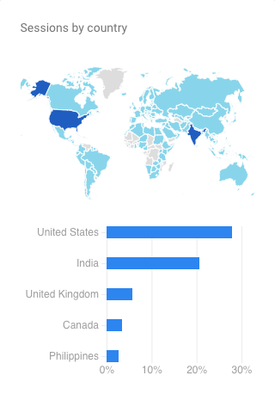
Figuur 1 Aantal bezoekers per land via Google analytics

In figuur 1 is te zien dat er veel bezoekersaantallen komen van twee landen. De Verenigde Staten en India zijn voor de laatste 12 maanden de grootste bezoekers voor AIHR. In het geval van de Verenigde Staten hoeft er niet veel aangepast te worden omdat zij en Europa voor zover binnen dezelfde westerse cultuur zitten. Voor India is het een ander verhaal. Kleuren tussen India en de westerse landen hebben verschillende betekenissen.

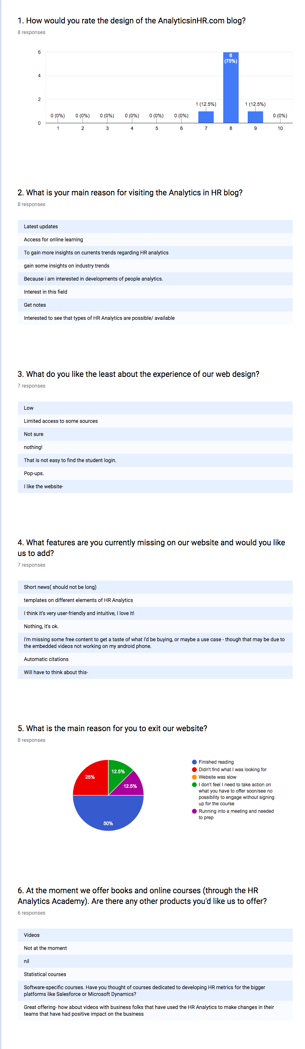
D.2 Resultaten enquête

D.3 Een klein deel van de antwoorden op de email sequence van AIHR

Hi Nando,
Thanks for the email.
I am an HR Analyst in a big company. I would like to learn trends of HR Analytics, especially how the roles of HR analyst will be shaped and hopefully not replaced by artificial intelligence.
Best regards,
Lin

Dear Nando,
I work as a HR Generalist in international pharmaceutical company Roche.
Now, it more important than never to know how to work with data, analytics, and I think i can find a valuable information and resources within this community to enrich my knowledge.
Best regards
Maria
Mária Oráčová
Human Resources Generalist

Hi,
I am an HR professional and HR analytics being a novel field, I want more knowledge on the subject to improve my leadership capability.
Moreover, I am currently undertaking an MPhil program in HR and will like to research on the impact of HR analytics on orgazational performance.
Regards,
Vivian

Hello Nando,
My interest in subscribing to your HR Analytics Newsletter, is to keep up with practices and future trends of HR analytics. HR analytics has become the foundation of how HR has moved from an administrative role to a strategic partner in driving the overall success of a company’s corporate mission and vision.
Thanks for asking.
Regards,
Andrea S.

